CHỨNG THƯ, BÁO CÁO THẨM ĐỊNH GIÁ
Số: 275/2026/1349/VFI-CT.T07.A
Khách hàng yêu cầu: BÀ NGUYỄN QUỲNH NGA
Tài sản thẩm định: Quyền sở hữu căn hộ chung cư số A22515 - Tòa nhà CT02 (A2), Chung cư CT02 (A2), Dự án Khu chức năng đô thị Thành phố Xanh-Vinhomes Gardenia, phường Cầu Diễn, quận Nam Từ Liêm, Thành phố Hà Nội (Nay là phường Từ Liêm, thành phố Hà Nội) theo Giấy chứng nhận quyền sử dụng đất quyền sở hữu tài sản gắn liền với đất số: CN 525151, số vào sổ cấp GCN: CS 46115 do Sở Tài Nguyên và Môi Trường thành phố Hà Nội cấp ngày 12/09/2018 cho Ông Trần Mạnh Đoàn và Bà Nguyễn Quỳnh Nga.
Thời điểm thẩm định: Tháng 08/2026.

MỤC LỤC

NỘI DUNG | TRANG
Chứng thư thẩm định giá | 1-3
Báo cáo thẩm định giá | 4-21
Các phụ lục chi tiết kèm theo
Phụ lục 1: Thông tin hiện trạng | 22-26
Phụ lục 2: Thông tin thu thập thị trường + Hồ sơ pháp lý + BBKS | 27-31

 | CÔNG TY CỔ PHẦN THẨM ĐỊNH VÀ ĐẦU TƯ TÀI CHÍNH HOA SEN  Trụ sở: BT5 - 23, Khu đô thị mới Văn Phú, Phường Kiến Hưng, Thành phố Hà Nội  Điện thoại: 085 329 3333/ 024 2264 4333  Email: ilotus.contact@gmail.com Website: ilotus.com.vn
Số: 275/2026/1349/VFI-CT.T07.A |  | TP. Hà Nội, ngày 26 tháng 8 năm 2026
CHỨNG THƯ THẨM ĐỊNH GIÁ
Kính gửi: BÀ NGUYỄN QUỲNH NGA
Căn cứ Hợp đồng dịch vụ thẩm định giá số: 275/2026/1349/VFI-HĐTĐ.T07.A ký ngày 11 tháng 8 năm 2026 giữa Bà Nguyễn Quỳnh Nga với Công ty Cổ phần Thẩm định và Đầu tư Tài chính Hoa Sen;
Căn cứ Báo cáo thẩm định giá số 275/2026/1349/VFI-BC.T07.A ngày 26 tháng 8 năm 2026 của Công ty Cổ phần Thẩm định và Đầu tư Tài chính Hoa Sen;
Công ty Cổ phần Thẩm định và Đầu tư Tài chính Hoa Sen cung cấp Chứng thư thẩm định giá tài sản với nội dung sau:
1. Khách hàng yêu cầu thẩm định giá:
Tên khách hàng | : | BÀ NGUYỄN QUỲNH NGA
CCCD: | : | 026177000393
Địa chỉ | : | Tổ 14, Quan Hoa, Cầu Giấy, Hà Nội (nay là phường Cầu Giấy, thành phố Hà Nội)
2. Thông tin về doanh nghiệp thẩm định giá:
Đơn vị thẩm định | : | CÔNG TY CỔ PHẦN THẨM ĐỊNH VÀ ĐẦU TƯ TÀI CHÍNH HOA SEN
Địa chỉ trụ sở | : | BT5 - 23, Khu đô thị mới Văn Phú, Phường Kiến Hưng, Thành phố Hà Nội
Điện thoại | : | 024 2264 4333
Mã số thuế | : | 0102708994
GCN đủ điều kiện hành nghề | : | 275/TĐG
Thông báo | : | Số 1294/TB-BTC ngày 25/12/2025 về việc doanh nghiệp đủ điều kiện kinh doanh Dịch vụ thẩm định giá.
Tài khoản số | : | 1505112366666 tại Agribank Chi nhánh Hà Nội II
Đại diện | : | Ông Vũ Văn Quân
Chức vụ | : | Chủ tịch HĐQT kiêm Tổng Giám Đốc
3. Tài sản thẩm định: Quyền sở hữu căn hộ chung cư số A22515 - Tòa nhà CT02 (A2), Chung cư CT02 (A2), Dự án Khu chức năng đô thị Thành phố Xanh-Vinhomes Gardenia, phường Cầu Diễn, quận Nam Từ Liêm, Thành phố Hà Nội (Nay là phường Từ Liêm, thành phố Hà Nội) theo Giấy chứng nhận quyền sử dụng đất quyền sở hữu tài sản gắn liền với đất số: CN 525151, số vào sổ cấp GCN: CS 46115 do Sở Tài Nguyên và Môi Trường thành phố Hà Nội cấp ngày 12/09/2018 cho Ông Trần Mạnh Đoàn và Bà Nguyễn Quỳnh Nga.
4. Thời điểm thẩm định giá: Tháng 08/2026.
5. Mục đích thẩm định giá: Kết quả thẩm định giá để khách hàng tham khảo giá trị tài sản phục vụ công tác vay vốn tại tổ chức tín dụng.
6. Cơ sở giá trị của tài sản thẩm định giá:
Chi tiết như Báo cáo kèm theo
7. Giả thiết và giả thiết đặc biệt:
Chi tiết như Báo cáo kèm theo
8. Cách tiếp cận và phương pháp thẩm định giá:
Chi tiết như Báo cáo kèm theo
9. Giá trị tài sản thẩm định giá:
Trên cơ sở các hồ sơ, tài liệu do Khách hàng cung cấp, qua điều tra thông tin thực tế trên thị trường với cách tiếp cận và phương pháp thẩm định được áp dụng trong tính toán, Công ty Cổ phần Thẩm định và Đầu tư Tài chính Hoa Sen thông báo giá trị tài sản chưa bao gồm các loại thuế, phí và lệ phí liên quan đến việc chuyển nhượng tài sản của Quý khách hàng tại thời điểm tháng 08/2026 ước tính như sau:
TT | Tài sản | Diện tích (m²) | Đơn giá (đồng/m²) | Thành tiền (đồng)
 | Quyền sở hữu căn hộ chung cư số A22515 - Tòa nhà CT02 (A2), Chung cư CT02 (A2), Dự án Khu chức năng đô thị Thành phố Xanh-Vinhomes Gardenia, phường Cầu Diễn, quận Nam Từ Liêm, Thành phố Hà Nội (Nay là phường Từ Liêm, thành phố Hà Nội) theo Giấy chứng nhận quyền sử dụng đất quyền sở hữu tài sản gắn liền với đất số: CN 525151, số vào sổ cấp GCN: CS 46115 do Sở Tài Nguyên và Môi Trường thành phố Hà Nội cấp ngày 12/09/2018 cho Ông Trần Mạnh Đoàn và Bà Nguyễn Quỳnh Nga.
- | Quyền sở hữu căn hộ chung cư | 106,7 | 94.000.000 | 10.029.800.000
TỔNG CỘNG |  |  |  | 10.029.800.000
(Bằng chữ: Mười tỷ hai mươi chín triệu tám trăm nghìn đồng./.)
10. Thời hạn hiệu lực của kết quả thẩm định giá:
- Tối đa 06 (sáu) tháng tính từ ngày ký đối với tài sản là Bất động sản.
11. Những điều khoản loại trừ và hạn chế của kết quả thẩm định giá:
- Chi tiết như Báo cáo kèm theo.
12. Các tài liệu kèm theo:
- Báo cáo kết quả thẩm định giá.
- Các phụ lục chi tiết kèm theo.
- Chứng thư thẩm định giá được phát hành 03 (ba) bản chính bằng tiếng Việt, cấp cho quý khách hàng 02 (hai) bản, lưu lại Công ty Cổ phần Thẩm định và Đầu tư Tài chính Hoa Sen 01 (một) bản có giá trị pháp lý như nhau.
- Mọi hình thức sao chép báo cáo và chứng thư thẩm định giá không có sự đồng ý bằng văn bản của Công ty Cổ phần Thẩm định và Đầu tư Tài chính Hoa Sen đều là hành vi vi phạm pháp luật.
THẨM ĐỊNH VIÊN VỀ GIÁ | CÔNG TY CỔ PHẦN THẨM ĐỊNH VÀ ĐẦU TƯ TÀI CHÍNH HOA SEN  CHỦ TỊCH HĐQT KIÊM TỔNG GIÁM ĐỐC
Nguyễn Thị Thùy Dương  Số thẻ thẩm định viên về giá: XVI25TS.2576 | Vũ Văn Quân  Số thẻ thẩm định viên về giá: XII17.1825

CÔNG TY CỔ PHẦN THẨM ĐỊNH VÀ ĐẦU TƯ TÀI CHÍNH HOA SEN
Trụ sở: BT5 - 23, Khu đô thị mới Văn Phú, Phường Kiến Hưng, Thành phố Hà Nội
Điện thoại: 085 329 3333/ 024 2264 4333
Email: ilotus.contact@gmail.com Website: ilotus.com.vn
 | Số: 275/2026/1349/VFI-BC.T07.A |  | TP. Hà Nội, ngày 26 tháng 8 năm 2026
BÁO CÁO KẾT QUẢ THẨM ĐỊNH GIÁ

(Kèm theo Chứng thư thẩm định giá số: 275/2026/1349/VFI-CT.T07.A ngày 26 tháng 8 năm 2026)

I. THÔNG TIN VỀ DOANH NGHIỆP THẨM ĐỊNH GIÁ
Đơn vị thẩm định | : | CÔNG TY CỔ PHẦN THẨM ĐỊNH VÀ ĐẦU TƯ TÀI CHÍNH HOA SEN
Địa chỉ trụ sở | : | BT5 - 23, Khu đô thị mới Văn Phú, Phường Kiến Hưng, Thành phố Hà Nội
Điện thoại | : | 024 2264 4333
Mã số thuế | : | 0102708994
GCN đủ điều kiện hành nghề | : | 275/TĐG
Tài khoản số | : | 1505112366666 tại Agribank Chi nhánh Hà Nội II
Đại diện | : | Ông Vũ Văn Quân
Chức vụ | : | Chủ tịch HĐQT kiêm Tổng Giám Đốc
II. THÔNG TIN CƠ BẢN VỀ CUỘC THẨM ĐỊNH GIÁ
1. Thông tin cơ bản về cuộc thẩm định giá:
Tên khách hàng | : | BÀ NGUYỄN QUỲNH NGA
CCCD | : | 026177000393
Địa chỉ | : | Tổ 14, Quan Hoa, Cầu Giấy, Hà Nội (nay là phường Cầu Giấy, thành phố Hà Nội)
Tài sản thẩm định giá | : | Quyền sở hữu căn hộ chung cư số A22515 - Tòa nhà CT02 (A2), Chung cư CT02 (A2), Dự án Khu chức năng đô thị Thành phố Xanh-Vinhomes Gardenia, phường Cầu Diễn, quận Nam Từ Liêm, Thành phố Hà Nội (Nay là phường Từ Liêm, thành phố Hà Nội) theo Giấy chứng nhận quyền sử dụng đất quyền sở hữu tài sản gắn liền với đất số: CN 525151, số vào sổ cấp GCN: CS 46115 do Sở Tài Nguyên và Môi Trường thành phố Hà Nội cấp ngày 12/09/2018 cho Ông Trần Mạnh Đoàn và Bà Nguyễn Quỳnh Nga.
Mục đích thẩm định giá | : | Kết quả thẩm định giá để khách hàng tham khảo giá trị tài sản phục vụ công tác vay vốn tại tổ chức tín dụng.
Cơ sở giá trị thẩm định giá | : | Giá trị thị trường.
Thời điểm thẩm định giá | : | Tháng 08/2026.
Địa điểm thẩm định giá | : | Phường Từ Liêm, Thành phố Hà Nội
Vị trí tài sản thẩm định | : | (21.035741, 105.761413)
Thời điểm khảo sát | : | 12/08/2026.
2. Các nguồn thông tin được sử dụng trong quá trình thẩm định giá và xem xét đánh giá các thông tin thu thập
- Tham khảo nguồn thông tin từ các trang giao bán bất động sản qua mạng Internet, gọi điện trực tiếp.
- Tham khảo nguồn thông tin trực tiếp từ những người dân sinh sống xung quanh trên địa bàn.
- Đánh giá nguồn thông tin thu thập: Nguồn thông tin thu thập khách quan và phổ biến trên thị trường.
3. Căn cứ pháp lý
3.1. Văn bản quy phạm pháp luật:
- Luật Giá số 16/2023/QH15 ngày 19/6/2023;
- Luật Đất đai số 31/2024/QH15 đã được Quốc hội nước Cộng hòa xã hội chủ nghĩa Việt Nam khóa XV, kỳ họp bất thường lần thứ 5 thông qua ngày 18 tháng 01 năm 2024;
- Luật Xây dựng số 50/2014/QH13 đã được Quốc hội nước Cộng hòa xã hội chủ nghĩa Việt Nam khóa XIII, kỳ họp thứ 7 thông qua ngày 18 tháng 6 năm 2014;
- Luật số 62/2020/QH14 đã được Quốc hội nước Cộng hòa xã hội chủ nghĩa Việt Nam khóa XIV, kỳ họp thứ 9 thông qua ngày 17 tháng 6 năm 2020 về việc Sửa đổi, bổ sung một số điều của Luật Xây dựng;
- Luật Nhà ở số 27/2023/QH15 đã được Quốc hội nước Cộng hòa xã hội chủ nghĩa Việt Nam khóa XV, kỳ họp thứ 6 thông qua ngày 27 tháng 11 năm 2023;
- Nghị định số 71/2024/NĐ-CP ngày 27/6/2024 của Chính phủ Quy định về giá đất;
- Nghị định số 103/2024/NĐ-CP ngày 30/7/2024 của Chính phủ quy định về thu tiền sử dụng đất, tiền thuê đất;
- Thông tư số 28/2024/TT-BTC ngày 16/5/2024 của Bộ Tài chính Quy định về trình tự, thủ tục kiểm tra việc chấp hành pháp luật về giá, thẩm định giá do Bộ trưởng Bộ Tài chính ban hành;
- Thông tư số 30/2024/TT-BTC ngày 16/5/2024 của Bộ Tài chính ban hành các chuẩn mực thẩm định giá Việt Nam về quy tắc đạo đức nghề nghiệp thẩm định giá, phạm vi công việc thẩm định giá, cơ sở giá trị thẩm định giá, hồ sơ thẩm định giá;
- Thông tư số 31/2024/TT-BTC ngày 16/5/2024 của Bộ Tài chính ban hành chuẩn mực thẩm định giá Việt Nam về thu thập và phân tích thông tin về tài sản thẩm định giá;
- Thông tư số 32/2024/TT-BTC ngày 16/5/2024 của Bộ Tài chính ban hành các chuẩn mực thẩm định giá Việt Nam về cách tiếp cận từ thị trường, cách tiếp cận từ chi phí, cách tiếp cận từ thu nhập;
- Thông tư số 36/2024/TT-BTC ngày 16/5/2024 của Bộ Tài chính ban hành chuẩn mực thẩm định giá Việt Nam về thẩm định giá doanh nghiệp;
- Thông tư số 37/2024/TT-BTC ngày 16/5/2024 của Bộ Tài chính ban hành chuẩn mực thẩm định giá Việt Nam về thẩm định giá tài sản vô hình;
- Thông tư số 42/2024/TT-BTC ngày 20/6/2024 của Bộ Tài chính ban hành chuẩn mực thẩm định giá Việt Nam về thẩm định giá bất động sản;
- Và các văn bản pháp luật có liên quan khác.
3.2. Các văn bản liên quan khác:
a. Hồ sơ pháp lý của tài sản:
- Giấy chứng nhận quyền sử dụng đất quyền sở hữu tài sản gắn liền với đất số: CN 525151, số vào sổ cấp GCN: CS 46115 do Sở Tài Nguyên và Môi Trường thành phố Hà Nội cấp ngày 12/09/2018 cho Ông Trần Mạnh Đoàn và Bà Nguyễn Quỳnh Nga.
b. Hồ sơ khác:
- Hợp đồng dịch vụ thẩm định giá số 275/2026/1349/VFI-HĐTĐ.T07.A ký ngày 11 tháng 8 năm 2026 giữa Bà Nguyễn Quỳnh Nga với Công ty Cổ phần Thẩm định và Đầu tư Tài chính Hoa Sen.
- Hồ sơ, tài liệu, chứng từ liên quan đến tài sản thẩm định giá.
III. TỔNG QUAN VỀ THỊ TRƯỜNG CỦA TÀI SẢN THẨM ĐỊNH GIÁ
- Tổng quan thị trường
Thị trường căn hộ Hà Nội đang bước vào chu kỳ tăng trưởng nguồn cung mới sau nhiều năm khan hiếm dự án. Tuy nhiên, khác với giai đoạn trước khi có sự tham gia của nhiều doanh nghiệp quy mô vừa và nhỏ, nguồn hàng hiện nay chủ yếu được dẫn dắt bởi một nhóm “ông lớn” như Masterise Homes, MIK Group hay Sunshine Group,...
Từ khu vực trung tâm đến phía tây, phía đông và phía bắc Thủ đô, hàng loạt đại dự án đang đồng loạt triển khai với quy mô lên tới hàng chục nghìn căn hộ.
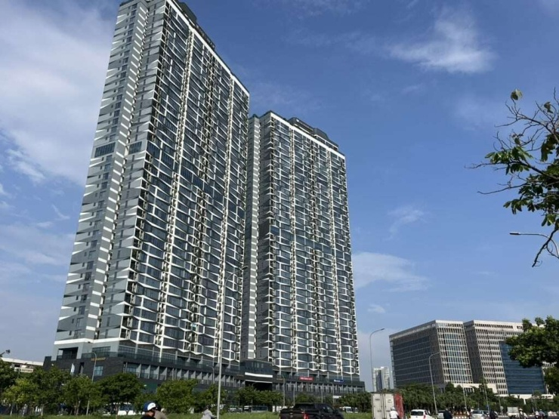
Nguồn cung căn hộ Hà Nội dự kiến đạt khoảng 36.000 căn trong năm nay, nhưng phần lớn nằm trong tay các “ông lớn” như Masterise, MIK, Sunshine. Giá sơ cấp trung bình đã lên 102 triệu đồng/m2, nghiêng mạnh về phân khúc cao cấp.
- Tại khu đất công nghiệp cũ Cao - Xà - Lá trên đường Nguyễn Trãi, Masterise Homes đang phát triển tổ hợp Hanoi Seasons Garden trên quỹ đất khoảng 11 ha, gồm 8 tòa căn hộ và 2 tòa văn phòng cao từ 35 - 46 tầng. Theo ước tính được môi giới tại đây giới thiệu, mỗi sàn sẽ dự có 23 căn hộ, trung bình là 40 tầng, dự án sẽ tung ra thị trường khoảng 8.000 căn hộ.
- Ngoài dự án trung tâm này, Masterise Homes còn mở rộng mạnh tại các đại đô thị vùng ven. Tại Vinhomes Đan Phượng, doanh nghiệp phát triển dự án Masteri Sky Quarter gồm 2 tòa tháp cao 16 và 22 tầng. Ở phía đông, doanh nghiệp dự kiến triển khai tổng cộng 34 tòa căn hộ tại Vinhomes Ocean Park 2 và 3.
- Trong khi đó, MIK Group liên tục gia tăng hiện diện tại Hà Nội trong khoảng 3 năm gần đây. Sau loạt dự án tại Vinhomes Smart City và The Matrix One giai đoạn 2, doanh nghiệp tiếp tục tung ra Imperia Sky Park tại Nam An Khánh với 6 tòa nhà cao từ 31 - 40 tầng, cung cấp khoảng 3.000 căn hộ.
- Tại Long Biên, MIK Group cũng triển khai dự án The Magnolia gồm 3 tòa cao 33 tầng với hơn 500 căn hộ, nối tiếp chuỗi dự án Imperia Signature Cổ Loa và Imperia Ocean City.
- Sunshine Group cũng cho thấy tham vọng lớn khi đồng loạt khởi công 3 dự án gồm Noble West Lake Hanoi, Sunshine River Park và Sunshine Continental.
- Trong đó, Noble West Lake Hanoi nằm trong khu đô thị Ciputra có diện tích gần 6 ha, gồm 12 tòa tháp cao 40 tầng. Sunshine River Park có tổng diện tích sàn gần 134.000 m2 với 25 tầng nổi, còn Sunshine Continental được xây dựng cao 30 tầng nổi cùng 3 tầng hầm.
Chỉ tính riêng danh mục dự án đã công bố, ba doanh nghiệp này đã nắm trong tay nguồn cung lên tới hàng chục nghìn căn hộ, đủ để tạo ảnh hưởng lớn lên mặt bằng giá và cấu trúc thị trường chung cư Hà Nội trong những năm tới.
Điểm đáng chú ý là phần lớn nguồn cung mới đều thuộc phân khúc cao cấp và hạng sang.
Các dự án của Masterise Homes hiện chủ yếu được bán với mức giá trên 100 triệu đồng/m2. Riêng Hanoi Seasons Garden đã xuất hiện mức giá vượt 200 triệu đồng/m2. Nhiều dự án của MIK Group và Sunshine Group cũng hướng tới nhóm khách hàng có khả năng tài chính cao.
Dữ liệu của CBRE Hà Nội cho thấy quý 1 vừa qua là quý thứ 3 liên tiếp giá căn hộ sơ cấp tại Hà Nội duy trì trên ngưỡng 100 triệu đồng/m2.
Giá bán bình quân đạt 102 triệu đồng/m2, tăng 29% so với cùng kỳ năm trước và thậm chí vượt TP.HCM trước thời điểm sáp nhập.
Trao đổi với Dân Việt, TS. Nguyễn Văn Đính, Chủ tịch Hội Môi giới bất động sản Việt Nam (VARS) cho rằng, việc nguồn cung tập trung vào một nhóm doanh nghiệp lớn đang khiến thị trường mất dần tính cạnh tranh về giá.

“Các doanh nghiệp lớn sở hữu quỹ đất tốt, tiềm lực tài chính mạnh và gần như dẫn dắt toàn bộ nguồn cung mới. Khi thị trường thiếu vắng các chủ đầu tư tầm trung tham gia phân khúc vừa túi tiền, cán cân sản phẩm sẽ nghiêng mạnh về cao cấp. Điều này khiến mặt bằng giá khó có cơ hội điều chỉnh giảm”, ông Đính nhận định.
Theo ông Đính, trong bối cảnh chi phí đất đai, tài chính và pháp lý đều tăng mạnh, các doanh nghiệp lớn cũng có xu hướng ưu tiên phát triển sản phẩm cao cấp để tối ưu lợi nhuận thay vì nhà ở giá phù hợp với số đông.
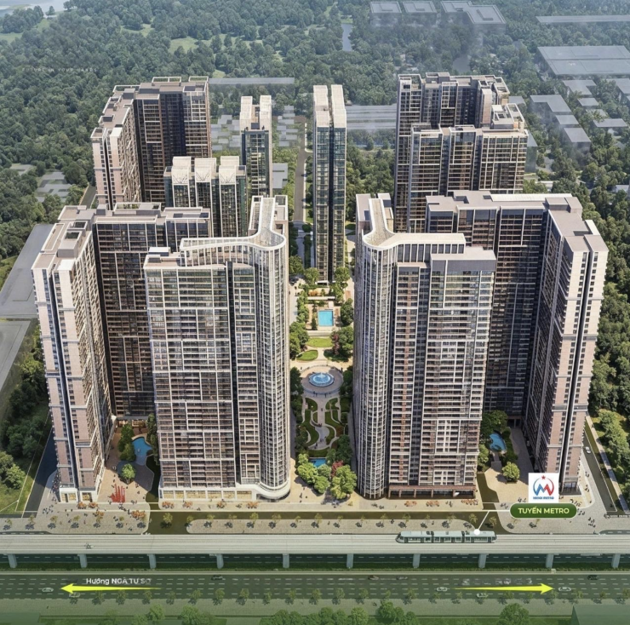
Đồng quan điểm, ông Phạm Đức Toản, Tổng giám đốc Công ty Bất động sản EZ cho rằng thị trường căn hộ Hà Nội đang rơi vào trạng thái “lệch pha cung - cầu”.
“Nhu cầu thực trên thị trường vẫn tập trung lớn ở phân khúc trung cấp và vừa túi tiền. Tuy nhiên, nguồn cung mới lại chủ yếu là căn hộ cao cấp do các doanh nghiệp lớn phát triển. Đây là nguyên nhân khiến người trẻ và nhóm mua ở thực ngày càng khó tiếp cận nhà ở”, ông Toản nói.
Theo chuyên gia này, khi thị trường tập trung vào một nhóm doanh nghiệp lớn, áp lực cạnh tranh bằng giá bán sẽ giảm đi đáng kể. Thay vào đó, cuộc cạnh tranh hiện chủ yếu nằm ở vị trí, tiện ích và tiêu chuẩn bàn giao dự án.
Dù đang chiếm ưu thế tuyệt đối về nguồn cung, các chủ đầu tư lớn cũng sẽ đối mặt nhiều áp lực hơn khi thị trường bước vào chu kỳ cạnh tranh mới.
CBRE dự báo tổng nguồn cung mở bán mới tại Hà Nội trong năm nay có thể đạt khoảng 36.000 căn, tương đương năm trước và vượt xa giai đoạn 2020 - 2024.
Trong khi đó, nhu cầu đầu tư căn hộ đã có dấu hiệu chững lại từ cuối năm ngoái khi lãi suất vay mua nhà tăng trở lại, còn mặt bằng giá tiếp tục neo cao.
Các chuyên gia cho rằng trong bối cảnh cạnh tranh ngày càng lớn, các chủ đầu tư sẽ buộc phải điều chỉnh chiến lược bán hàng và cơ cấu sản phẩm nếu muốn duy trì thanh khoản. Tuy nhiên, với thực tế phần lớn nguồn cung hiện nằm trong tay các “ông lớn”, thị trường chung cư Hà Nội trong vài năm tới nhiều khả năng vẫn sẽ tiếp tục bị dẫn dắt bởi phân khúc cao cấp.
(Nguồn tham khảo: https://24hmoney.vn/news/dien-bien-thi-truong-chung-cu-ha-noi-c3a2791802.html)
- Tổng quan dự án
Giới thiệu dự án:
Vinhomes Gardenia là tổ hợp căn hộ cao cấp, biệt thự, liền kề, shophouse, trường học nằm trong khu đô thị Mỹ Đình 1, quận Nam Từ Liêm, Hà Nội. Lấy cảm hứng từ hình tượng bông hoa nhài tây tinh khiết, Vinhomes Gardenia Mỹ Đình mở ra một miền thiên nhiên xanh bao la, mang đến một cuộc sống an lành, ngập tràn hạnh phúc mà bạn vẫn hằng mong ước.
Hình ảnh tổng quan dự án: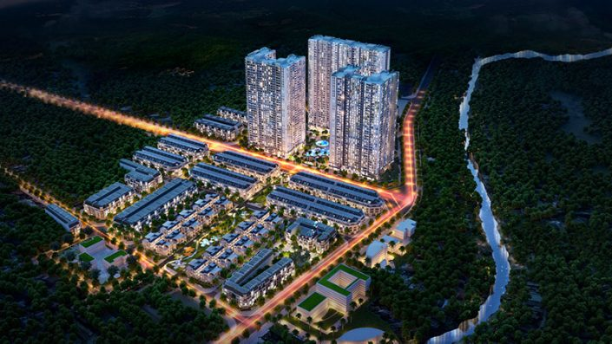Vị trí dự án: Vinhomes Gardenia Hà Nội
Mô tả vị trí dự án: Vị trí Vinhomes Gardenia
Vinhomes Gardenia nằm trên mặt đường Hàm Nghi, phường Cầu Diễn, quận Nam Từ Liêm, Hà Nội. Nằm tại cửa ngõ sôi động phía Tây thủ đô, xung quanh Vinhomes Mỹ Đình là hàng loạt các khu đô thị, trung tâm hành chính, trường học, bệnh viện lớn nhỏ, nổi bật như khu đô thị Mỹ Đình 1, HD Mon City, Goldmark City, UBND, TAND Nam Từ Liêm, trường quốc tế liên cấp Việt -Úc, trường cao đẳng Đại Việt… mang đến lợi thế trong việc tiếp cận hệ thống giáo dục, y tế, giải trí vv… tới cư dân.
Bên cạnh đó, khu đô thị còn nằm gần các tuyến giao thông huyết mạch Lê Đức Thọ, Phạm Hùng, Hồ Tùng Mậu, dễ dàng kết nối tới trung tâm thành phố cũng như các khu vực ngoại thành Hà Nội. Hiện nay, những dự án vừa sở hữu quần thể xanh rộng mở, vừa nằm gần trung tâm, kết nối giao thông thuận tiện như khu đô thị Vinhomes Gardenia Mỹ Đình thực sự vô cùng ít ỏi, nên dự án đang nhận được sự quan tâm rất lớn ngay từ khi ra mắt.
Hình ảnh vị trí dự án: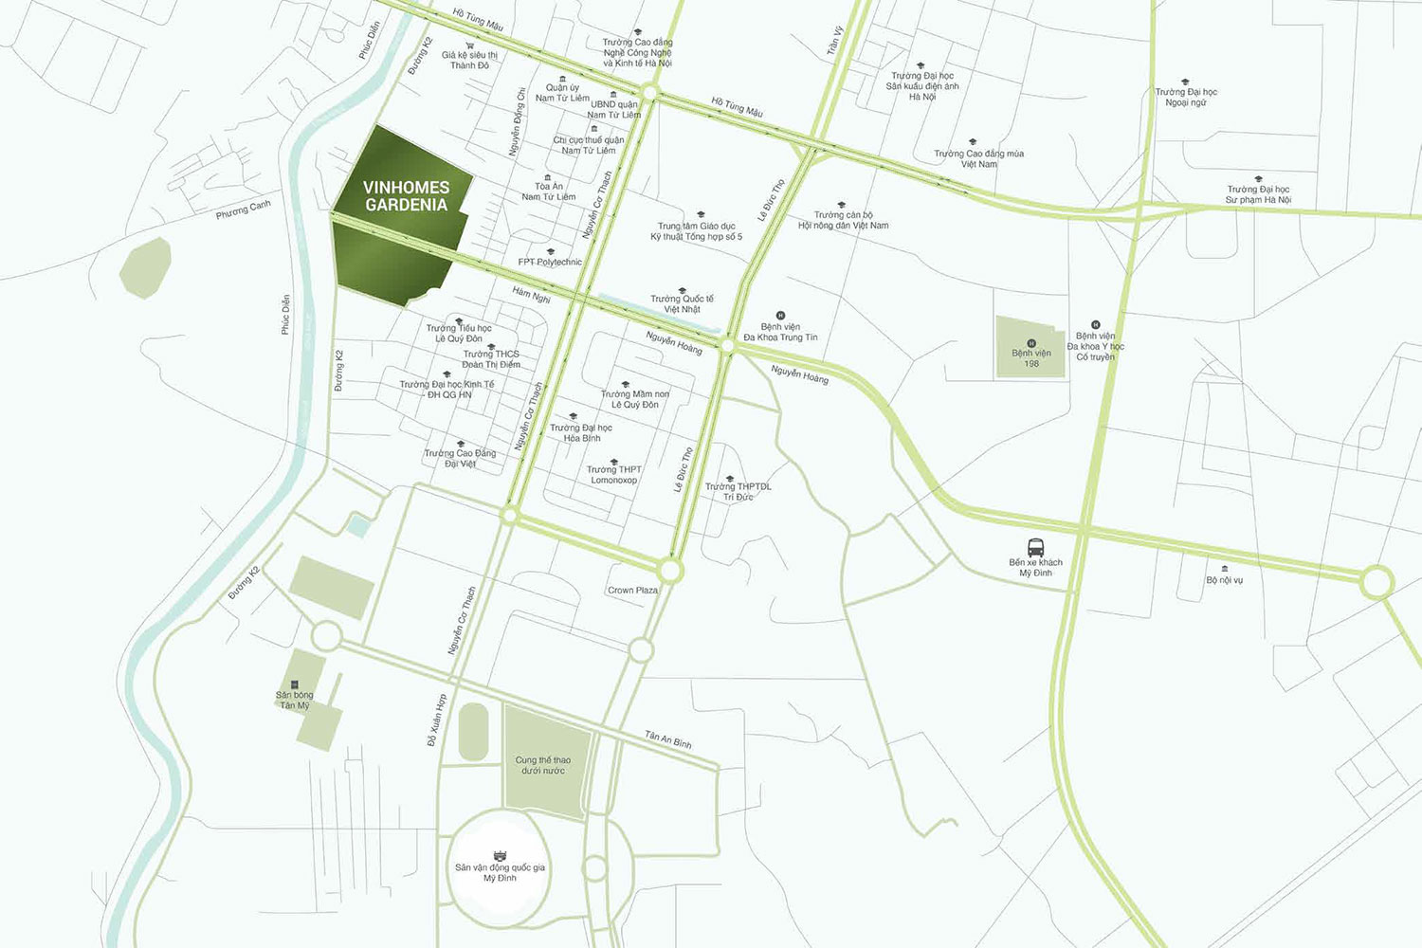Mô tả liên kết khu vực dự án: Bên cạnh đó, khu đô thị còn nằm gần các tuyến giao thông huyết mạch Lê Đức Thọ, Phạm Hùng, Hồ Tùng Mậu, dễ dàng kết nối tới trung tâm thành phố cũng như các khu vực ngoại thành Hà Nội. Hiện nay, những dự án vừa sở hữu quần thể xanh rộng mở, vừa nằm gần trung tâm, kết nối giao thông thuận tiện như khu đô thị Vinhomes Gardenia Mỹ Đình thực sự vô cùng ít ỏi, nên dự án đang nhận được sự quan tâm rất lớn ngay từ khi ra mắt.
Hình ảnh tổng quan liên kết dự ánGiới thiệu các phân khu chức năng

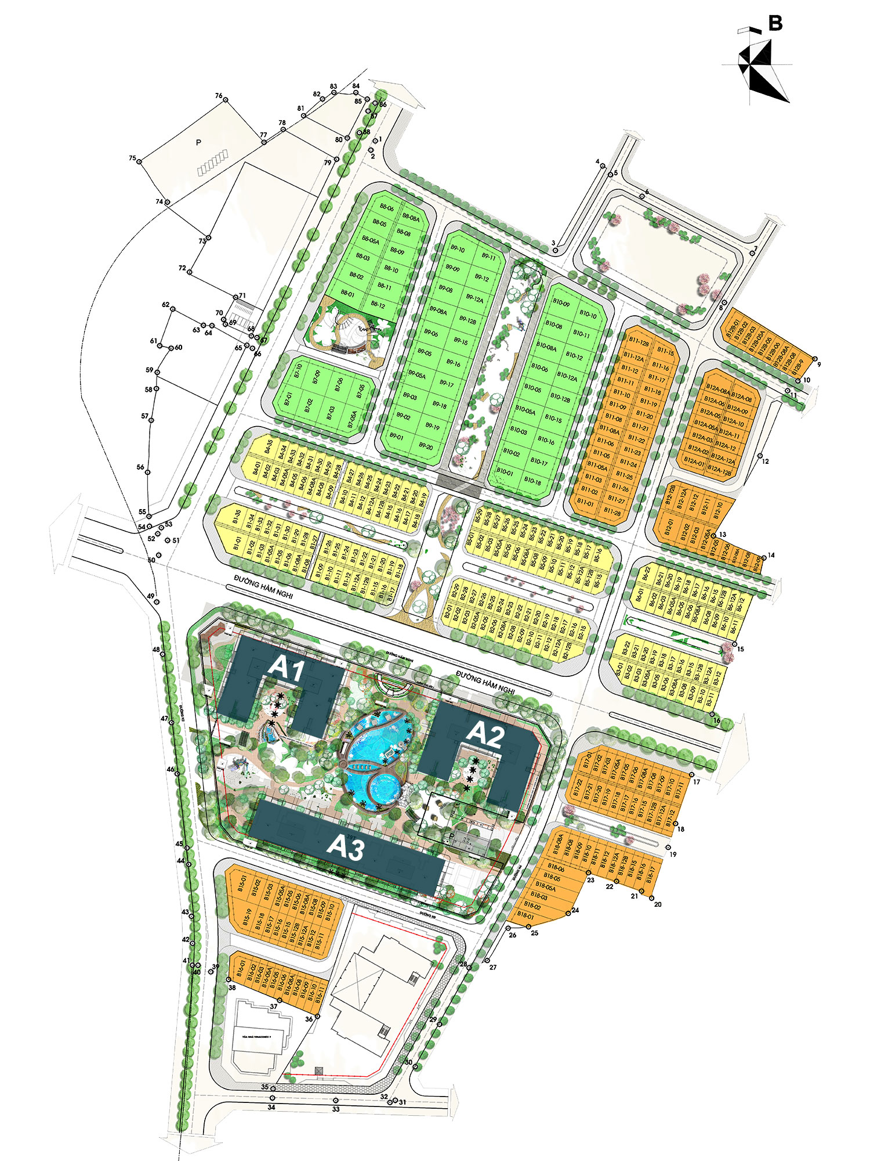
Các phân khu: Cao tầng (The Arcadia): 1PN, 2PN, 3PN, 4PN, Duplex: Thấp tầng (The Botanica): Biệt thự đơn lập, biệt thự song lập, liền kề, shophouse:
(Nguồn tham khảo: Internet)
IV. THÔNG TIN VỀ TÀI SẢN THẨM ĐỊNH GIÁ
Tên tài sản | Quyền sở hữu căn hộ chung cư số A22515 - Tòa nhà CT02 (A2), Chung cư CT02 (A2), Dự án Khu chức năng đô thị Thành phố Xanh-Vinhomes Gardenia, phường Cầu Diễn, quận Nam Từ Liêm, Thành phố Hà Nội (Nay là phường Từ Liêm, thành phố Hà Nội) theo Giấy chứng nhận quyền sử dụng đất quyền sở hữu tài sản gắn liền với đất số: CN 525151, số vào sổ cấp GCN: CS 46115 do Sở Tài Nguyên và Môi Trường thành phố Hà Nội cấp ngày 12/09/2018 cho Ông Trần Mạnh Đoàn và Bà Nguyễn Quỳnh Nga.
1. | Nội dung Thửa đất theo Hồ sơ pháp lý
- | Thửa đất: | ./. | Tờ bản đồ số: | ./.
- | Địa chỉ: | Chung cư CT02(A2), Dự án Khu chức năng đô thị Thành phố Xanh - Vinhomes Gardenia, phường Cầu Diễn, Quận Nam Từ Liêm, Thành phố Hà Nội (Nay là phường Từ Liêm, thành phố Hà Nội)
- | Diện tích (m²): | 2197,0 | Hình thức sử dụng | Sử dụng chung
- | Mục đích sử dụng: | Đất ở tại đô thị | Thời hạn sử dụng: | Lâu dài
- | Ghi chú: | Nhà đất giao đất có thu tiền sử dụng đất
- | Vị trí trên bản đồ vệ tinh: (21.035741, 105.761413)
- | 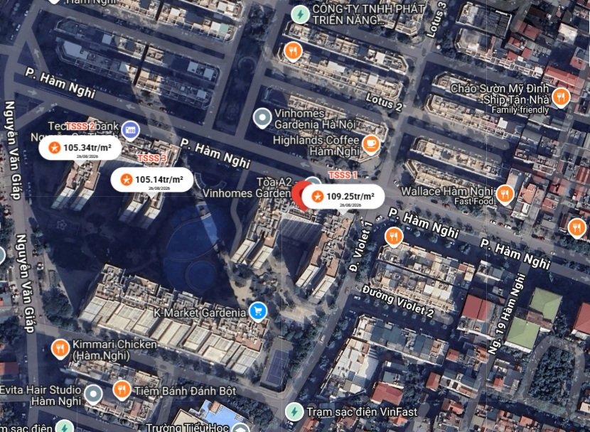
2. | Thông tin về căn hộ
- | Diện tích thông thuỷ (m²): | 106,7 | Diện tích tim tường (m²): | 0
- | Hình thức sở hữu: | Sở hữu riêng | Vị trí: | Tài sản là căn hộ chung cư tại Tòa nhà CT02 (A2) - Tòa A2 Vinhomes Gardenia Dự án Dự án Khu chức năng đô thị Thành phố Xanh - Vinhomes Gardenia chủ đầu tư Công ty Cổ Phần Đầu Tư Và Phát Triển Đô Thị Sài Đồng
- | Vị trí tầng: | Tầng 25/37 tầng + 02 tầng hầm | Loại căn: | 2 mặt thoáng
- | Hướng cửa: | Đông Nam | Hướng ban công: | Tây Bắc và Đông Nam
- | Cấu trúc: | 3 phòng ngủ, 2 nhà vệ sinh, 1 phòng khách, 1 phòng bếp, 2 lô gia | Nội thất: | Cơ bản
- | View/Cảnh quan: | 1 hướng view bị chắn bởi tòa nhà khác, 1 hướng view khu dân cư
3. | Điều kiện kinh doanh; Hạ tầng nội bộ; Hạ tầng xung quanh
- | Hạ tầng nội bộ: | Cấp điện, cấp nước sạch, mạng internet,… hoàn thiện
- | Hạ tầng xung quanh: | Môi trường trong lành, an ninh đảm bảo, dân trí tốt
- | Mật độ dân cư: | Đông đúc | Đời sống dân cư: | Ổn định
- | Lợi thế kinh doanh: | Không có lợi thế thương mại | Khả năng chuyển nhượng: | Tốt
V. CÁC GIẢ THIẾT VÀ GIẢ THIẾT ĐẶC BIỆT
- Chúng tôi giả định rằng tài sản thẩm định giá không xảy ra tranh chấp, khiếu kiện khiếu nại. Trong trường hợp có sự thay đổi về tranh chấp đối với các tài sản trên sẽ được thẩm định giá tại hợp đồng dịch vụ thẩm định giá khác. Chúng tôi được hoàn toàn miễn trừ mọi trách nhiệm phát sinh, liên đới (nếu có) trong trường hợp này.
- Giá trị tài sản thẩm định giá được ước tính dựa trên giả định không có bất kỳ yếu tố nào làm cản trở ảnh hưởng đến việc giao dịch bình thường của tài sản trên thị trường.
VI. CƠ SỞ GIÁ TRỊ THẨM ĐỊNH GIÁ
- Giá trị thị trường: Kết quả thẩm định giá trị tài sản được xác định dựa trên cơ sở giá trị thị trường tại thời điểm thẩm định theo Chuẩn mực thẩm định giá Việt Nam về Cơ sở giá trị thẩm định giá: “Giá trị thị trường là khoản tiền ước tính để tài sản có thể được giao dịch tại thời điểm thẩm định giá giữa người sẵn sàng mua và người sẵn sàng bán trong một giao dịch khách quan, độc lập, sau khi được tiếp thị đầy đủ và các bên tham gia hành động có hiểu biết, thận trọng và không bị ép buộc”.
VII. CÁCH TIẾP CẬN, PHƯƠNG PHÁP THẨM ĐỊNH GIÁ
- Cách tiếp cận và phương pháp thẩm định:
- Cách tiếp cận từ thị trường: Xác định giá trị của tài sản thẩm định giá thông qua việc so sánh tài sản thẩm định giá với các tài sản so sánh đã có các thông tin về giá trên thị trường.
- Phương pháp so sánh: Xác định giá trị của tài sản thẩm định giá dựa trên cơ sở đối chiếu, phân tích và đánh giá các yếu tố so sánh của các tài sản so sánh với tài sản thẩm định giá từ đó điều chỉnh mức giá của các tài sản so sánh làm cơ sở ước tính giá trị của tài sản thẩm định giá.
- Xác định cách tiếp cận và phương pháp đối với tài sản thẩm định giá:
- Căn cứ vào mục đích thẩm định giá, đặc điểm của tài sản thẩm định giá và cơ sở giá trị thẩm định giá tài sản, Công ty Cổ phần Thẩm định và Đầu tư Tài chính Hoa Sen lựa chọn phương pháp so sánh (cách tiếp cận từ thị trường) để xác định giá trị tài sản thẩm định.
VIII. GIÁ TRỊ TÀI SẢN THẨM ĐỊNH
- Xác định đơn giá quyền sử dụng đất:
Qua khảo sát thị trường, Tổ thẩm định thu thập được 03 giao dịch được cho là tương đồng về đặc điểm vị trí, giao thông, kích thước, mặt tiền, điều kiện hạ tầng và điều kiện xã hội,… với tài sản thẩm định giá, cụ thể như sau:
- Thông tin tài sản so sánh:
STT | ĐẶC ĐIỂM BĐS | TSTĐ | TSSS1 | TSSS2 | TSSS3
A | Thông tin về tài sản
1 | Địa chỉ | Dự án Khu chức năng đô thị Thành phố Xanh - Vinhomes Gardenia, phường Cầu Diễn, Quận Nam Từ Liêm, Thành phố Hà Nội | Dự án Khu chức năng đô thị Thành phố Xanh - Vinhomes Gardenia, phường Cầu Diễn, Quận Nam Từ Liêm, Thành phố Hà Nội | Dự án Khu chức năng đô thị Thành phố Xanh - Vinhomes Gardenia, phường Cầu Diễn, Quận Nam Từ Liêm, Thành phố Hà Nội | Dự án Khu chức năng đô thị Thành phố Xanh - Vinhomes Gardenia, phường Cầu Diễn, Quận Nam Từ Liêm, Thành phố Hà Nội
2 | Nguồn tham khảo |  | Liên hệ trực tiếp | Liên hệ trực tiếp | https://batdongsan.com.vn/ban-can-ho-chung-cu-duong-ham-nghi-phuong-cau-dien-vinhomes-gardenia/so-huu-hoa-hau-tang-trung-view-trieu-o-cuc-inh-nghi-pr46161206
- | Thông tin liên lạc |  | 0965719289  (Thái Phạm) | 0973158494  (Hoa Bùi) | 0985463878  (Mai Hồng)
3 | Tình trạng giao dịch |  | Đang giao dịch | Đang giao dịch | Đang giao dịch
4 | Thời điểm thu thập thông tin |  | Tháng 08/2026 | Tháng 08/2026 | Tháng 08/2026
5 | Pháp lý | Có giấy chứng nhận quyền sử dụng đất | Có giấy chứng nhận quyền sử dụng đất | Có giấy chứng nhận quyền sử dụng đất | Có giấy chứng nhận quyền sử dụng đất
6 | Loại hình tài sản | Căn hộ chung cư phổ thông | Căn hộ chung cư phổ thông | Căn hộ chung cư phổ thông | Căn hộ chung cư phổ thông
7 | Vị trí | Chung cư CT02(A2), Dự án Khu chức năng đô thị Thành phố Xanh - Vinhomes Gardenia, phường Cầu Diễn, Quận Nam Từ Liêm, Thành phố Hà Nội | Chung cư CT02(A1), Dự án Khu chức năng đô thị Thành phố Xanh - Vinhomes Gardenia, phường Cầu Diễn, Quận Nam Từ Liêm, Thành phố Hà Nội | Chung cư CT02(A2), Dự án Khu chức năng đô thị Thành phố Xanh - Vinhomes Gardenia, phường Cầu Diễn, Quận Nam Từ Liêm, Thành phố Hà Nội | Chung cư CT02(A1), Dự án Khu chức năng đô thị Thành phố Xanh - Vinhomes Gardenia, phường Cầu Diễn, Quận Nam Từ Liêm, Thành phố Hà Nội
8 | Diện tích thông thủy (m²) | 106,7 | 101 | 100 | 107
9 | Số lượng mặt thoáng | 2 mặt thoáng | 1 mặt thoáng | 2 mặt thoáng | 2 mặt thoáng
10 | Tầng | Tầng 25, Thuộc nhóm tầng: Cao | Thuộc nhóm tầng: Trung | Thuộc nhóm tầng: Trung | Thuộc nhóm tầng: Trung
11 | Hướng ban công | Tây Bắc | Tây Bắc | Đông Bắc | Đông Nam
12 | Cấu trúc tài sản | 3 phòng ngủ, 2 nhà vệ sinh | 3 phòng ngủ, 2 nhà vệ sinh | 3 phòng ngủ, 2 nhà vệ sinh | 3 phòng ngủ, 2 nhà vệ sinh
13 | Cảnh quan | Tài sản có 1 view bị che chắn, 1 view nhìn ra khu dân cư | Tài sản view sông nhuệ | Tài sản view thành phố | Tài sản view bể bơi, nội khu
14 | Các bất lợi của tài sản | Không có bất lợi thương mại | Không có bất lợi thương mại | Không có bất lợi thương mại | Không có bất lợi thương mại
15 | Giá rao (đồng) |  | 11.200.000.000 | 11.500.000.000 | 12.500.000.000
16 | Giá thương lượng/bán (đồng) (đã giảm trừ giá trị nội thất nếu có) |  | 10.640.000.000 | 10.925.000.000 | 11.250.000.000
17 | Đơn giá QSH căn hộ (đồng/m2) |  | 105.346.535 | 109.250.000 | 105.140.187
B | NHẬN XÉT
1 | Pháp lý |  | Tương đồng | Tương đồng | Tương đồng
2 | Loại hình tài sản |  | Tương đồng | Tương đồng | Tương đồng
3 | Vị trí |  | Tương đồng | Tương đồng | Tương đồng
4 | Diện tích thông thủy (m²) |  | Tương đồng | Tương đồng | Tương đồng
5 | Số lượng mặt thoáng |  | Kém lợi thế hơn | Tương đồng | Tương đồng
6 | Tầng |  | Lợi thế hơn | Lợi thế hơn | Lợi thế hơn
7 | Hướng ban công |  | Tương đồng | Tương đồng | Tương đồng
8 | Cấu trúc tài sản |  | Tương đồng | Tương đồng | Tương đồng
9 | Cảnh quan |  | Lợi thế hơn | Tương đồng | Lợi thế hơn
10 | Các bất lợi của tài sản |  | Tương đồng | Tương đồng | Tương đồng
Các yếu tố như vị trí, giao thông, diện tích, hình dáng, hạ tầng kỹ thuật và hạ tầng xã hội… làm ảnh hưởng đến giá trị của thửa đất. Mỗi yếu tố đóng góp một tỷ lệ nhất định vào giá trị của thửa đất. Vì vậy, dựa trên ba tài sản so sánh tương đồng với tài sản thẩm định giá, Tổ thẩm định phân tích các yếu tố giống và khác nhau giữa TSTĐ và TSSS, sau đó điều chỉnh giá của các tài sản so sánh theo các yếu tố điều chỉnh trên để đưa ra giá trị của tài sản thẩm định.
Nguyên tắc điều chỉnh: Cố định TSTĐ, lấy TSTĐ làm chuẩn (tương đương với tỷ lệ tuyệt đối là 100%), các TSSS được điều chỉnh xoay quanh TSTĐ; Các điểm ở TSSS vượt trội hơn so với TSTĐ thì điều chỉnh giảm mức giá tính theo đơn vị chuẩn tài sản so sánh (trừ); Các điểm ở TSSS kém lợi thế hơn so với TSTĐ thì điều chỉnh tăng mức giá tính theo đơn vị chuẩn của tài sản so sánh (cộng); Những yếu tố ở tài sản so sánh giống (tương tự) với tài sản cần thẩm định giá thì giữ nguyên mức giá của tài sản so sánh (không điều chỉnh).
- Bảng điều chỉnh:
STT | Yếu tố so sánh | Đơn vị tính | TSTĐ | TSSS1 | TSSS2 | TSSS3
A | Giá trị BĐS thị trường (Ước tính trước điều chỉnh) | Đồng |  | 10.640.000.035 | 10.925.000.000 | 11.250.000.009
B | Đơn giá QSH căn hộ ước tính | Đồng/m² |  | 105.346.535 | 109.250.000 | 105.140.187
C | Điều chỉnh các yếu tố so sánh
C.1 | Pháp lý |  | Có giấy chứng nhận quyền sử dụng đất | Có giấy chứng nhận quyền sử dụng đất | Có giấy chứng nhận quyền sử dụng đất | Có giấy chứng nhận quyền sử dụng đất
C.1 | Tỷ lệ điều chỉnh | % |  | 0% | 0% | 0%
C.1 | Mức điều chỉnh | Đồng/m² |  | 0 | 0 | 0
C.1 | Giá sau điều chỉnh | Đồng/m² |  | 105.346.535 | 109.250.000 | 105.140.187
C.2 | Loại hình tài sản |  | Căn hộ chung cư phổ thông | Căn hộ chung cư phổ thông | Căn hộ chung cư phổ thông | Căn hộ chung cư phổ thông
C.2 | Tỷ lệ điều chỉnh | % |  | 0% | 0% | 0%
C.2 | Mức điều chỉnh | Đồng/m² |  | 0 | 0 | 0
C.2 | Giá sau điều chỉnh | Đồng/m² |  | 105.346.535 | 109.250.000 | 105.140.187
C.3 | Vị trí |  | Chung cư CT02(A2), Dự án Khu chức năng đô thị Thành phố Xanh - Vinhomes Gardenia, phường Cầu Diễn, Quận Nam Từ Liêm, Thành phố Hà Nội | Chung cư CT02(A1), Dự án Khu chức năng đô thị Thành phố Xanh - Vinhomes Gardenia, phường Cầu Diễn, Quận Nam Từ Liêm, Thành phố Hà Nội | Chung cư CT02(A2), Dự án Khu chức năng đô thị Thành phố Xanh - Vinhomes Gardenia, phường Cầu Diễn, Quận Nam Từ Liêm, Thành phố Hà Nội | Chung cư CT02(A1), Dự án Khu chức năng đô thị Thành phố Xanh - Vinhomes Gardenia, phường Cầu Diễn, Quận Nam Từ Liêm, Thành phố Hà Nội
C.3 | Tỷ lệ điều chỉnh | % |  | 0% | 0% | 0%
C.3 | Mức điều chỉnh | Đồng/m² |  | 0 | 0 | 0
C.3 | Giá sau điều chỉnh | Đồng/m² |  | 105.346.535 | 109.250.000 | 105.140.187
C.4 | Diện tích thông thủy (m²) | (m2) | 106,7 | 101 | 100 | 107
C.4 | Tỷ lệ điều chỉnh | % |  | % | 0% | 0%
C.4 | Mức điều chỉnh | Đồng/m² |  | 3.160.396 | 0 | 0
C.4 | Giá sau điều chỉnh | Đồng/m² |  | 108.506.931 | 109.250.000 | 105.140.187
C.5 | Số lượng mặt thoáng |  | 2 mặt thoáng | 1 mặt thoáng | 2 mặt thoáng | 2 mặt thoáng
C.5 | Tỷ lệ điều chỉnh | % |  | 3% | 0% | 0%
C.5 | Mức điều chỉnh | Đồng/m² |  | 3.160.396 | 0 | 0
C.5 | Giá sau điều chỉnh | Đồng/m² |  | 108.506.931 | 109.250.000 | 105.140.187
C.6 | Tầng |  | Tầng 25, Thuộc nhóm tầng: Cao | Thuộc nhóm tầng: Trung | Thuộc nhóm tầng: Trung | Thuộc nhóm tầng: Trung
C.6 | Tỷ lệ điều chỉnh | % |  | -6% | -6% | -6%
C.6 | Mức điều chỉnh | Đồng/m² |  | -6.320.792 | -6.555.000 | -6.308.411
C.6 | Giá sau điều chỉnh | Đồng/m² |  | 102.186.139 | 102.695.000 | 98.831.776
C.7 | Hướng ban công |  | Tây Bắc | Tây Bắc | Đông Bắc | Đông Nam
C.7 | Tỷ lệ điều chỉnh | % |  | 0% | 0% | 0%
C.7 | Mức điều chỉnh | Đồng/m² |  | 0 | 0 | 0
C.7 | Giá sau điều chỉnh | Đồng/m² |  | 102.186.139 | 102.695.000 | 98.831.776
C.8 | Cấu trúc tài sản |  | 3 phòng ngủ, 2 nhà vệ sinh | 3 phòng ngủ, 2 nhà vệ sinh | 3 phòng ngủ, 2 nhà vệ sinh | 3 phòng ngủ, 2 nhà vệ sinh
C.8 | Tỷ lệ điều chỉnh | % |  | 0% | 0% | 0%
C.8 | Mức điều chỉnh | Đồng/m² |  | 0 | 0 | 0
C.8 | Giá sau điều chỉnh | Đồng/m² |  | 102.186.139 | 102.695.000 | 98.831.776
C.9 | Cảnh quan |  | Tài sản có 1 view bị che chắn, 1 view nhìn ra khu dân cư | Tài sản view sông nhuệ | Tài sản view thành phố | Tài sản view bể bơi, nội khu
C.9 | Tỷ lệ điều chỉnh | % |  | -10% | 0% | -10%
C.9 | Mức điều chỉnh | Đồng/m² |  | -10.534.653 | 0 | -10.514.019
C.9 | Giá sau điều chỉnh | Đồng/m² |  | 91.651.486 | 102.695.000 | 88.317.757
C.10 | Các bất lợi của tài sản |  | Không có bất lợi thương mại | Không có bất lợi thương mại | Không có bất lợi thương mại | Không có bất lợi thương mại
C.10 | Tỷ lệ điều chỉnh | % |  | 0% | 0% | 0%
C.10 | Mức điều chỉnh | Đồng/m² |  | 0 | 0 | 0
C.10 | Giá sau điều chỉnh | Đồng/m² |  | 91.651.486 | 102.695.000 | 88.317.757
D | Mức giá chỉ dẫn | Đồng/m² |  | 91.651.486 | 102.695.000 | 88.317.757
D1 | Giá trị trung bình | Đồng |  | 94.221.414
D2 | Mức độ chênh lệch | % |  | -2,73% | 8,99% | -6,27%
E | Tổng hợp các số liệu điều chỉnh tại mục C
E1 | Tổng giá trị điều chỉnh gộp | Đồng |  | 20.015.841 | 6.555.000 | 16.822.430
E2 | Tổng số lần điều chỉnh | Lần |  | 3 | 1 | 2
E3 | Biên độ điều chỉnh | % |  | 0% - 10% | 0% - 6% | 0% - 10%
E4 | Tổng giá trị điều chỉnh thuần | Đồng |  | 13.695.049 | 6.555.000 | 16.822.430
Về nguyên tắc khống chế:
Theo số liệu tại mục D2, chênh lệch giữa mức giá trung bình của các mức giá chỉ dẫn nằm trong khoảng từ 2,73% đến 8,99%, đảm bảo không quá 15% (theo Thông tư số 32/2024/TT-BTC ngày 16/5/2024 của Bộ Tài chính).
Về thống nhất mức giá chỉ dẫn:
Đơn vị tính: Đồng/m²
TT | Tài sản | Mức giá chỉ dẫn của các TSSS | Trọng số của các TSSS sau điều chỉnh | Giá trị trung bình của mức giá chỉ dẫn sau điều chỉnh
1 | Tài sản so sánh 1 | 91.651.486 | 33,34% | 30.556.605
2 | Tài sản so sánh 2 | 102.695.000 | 33,33% | 34.228.244
3 | Tài sản so sánh 3 | 88.317.757 | 33,33% | 29.436.308
Giá trị bình quân theo trọng số: |  |  |  | 94.221.157
Làm tròn: |  |  |  | 94.000.000
Tổ thẩm định sử dụng mức giá chỉ dẫn là mức giá bình quân có trọng số của 03 tài sản so sánh làm mức giá của tài sản thẩm định, tương ứng là: 94.000.000 đồng/m².
- Kết quả thẩm định giá:
Dựa trên các lập luận trên, Tổ thẩm định ước tính giá trị tài sản thẩm định giá chưa bao gồm các loại thuế, phí và lệ phí liên quan đến việc chuyển nhượng tài sản tại thời điểm thẩm định giá tháng 08/2026 ước tính như sau:

TT | Tài sản | Diện tích  (m²) | Đơn giá  (đồng/m²) | Giá trị thẩm định  (đồng)
 | Quyền sở hữu căn hộ chung cư số A22515 - Tòa nhà CT02 (A2), Chung cư CT02 (A2), Dự án Khu chức năng đô thị Thành phố Xanh-Vinhomes Gardenia, phường Cầu Diễn, quận Nam Từ Liêm, Thành phố Hà Nội (Nay là phường Từ Liêm, thành phố Hà Nội) theo Giấy chứng nhận quyền sử dụng đất quyền sở hữu tài sản gắn liền với đất số: CN 525151, số vào sổ cấp GCN: CS 46115 do Sở Tài Nguyên và Môi Trường thành phố Hà Nội cấp ngày 12/09/2018 cho Ông Trần Mạnh Đoàn và Bà Nguyễn Quỳnh Nga.
1 | Căn hộ chung cư | 106,7 | 94.000.000 | 10.029.800.000
TỔNG CỘNG: |  |  |  | 10.029.800.000
(Bằng chữ: Mười tỷ hai mươi chín triệu tám trăm nghìn đồng./.)
IX. THỜI HẠN HIỆU LỰC CỦA KẾT QUẢ THẨM ĐỊNH GIÁ
- Tối đa 06 (sáu) tháng tính từ ngày ký đối với tài sản là Bất động sản.
X. TUYÊN BỐ CHUNG VÀ MIỄN TRỪ TRÁCH NHIỆM
- Công ty Cổ phần Thẩm định và Đầu tư Tài chính Hoa Sen “Lotus VFI” nhấn mạnh rằng Chứng thư thẩm định giá, Báo cáo thẩm định giá “sản phẩm tư vấn” chỉ là sản phẩm tư vấn theo mục đích sử dụng đã được thống nhất trong sản phẩm tư vấn;
- Thẩm định giá không phải là một môn khoa học chính xác và việc tính toán đôi khi phải dựa vào các phán đoán, các giả định, các giả thiết trong một thời điểm cụ thể, cố định vì vậy giá trị thẩm định giá được ước tính có thể phù hợp với mục đích thẩm định giá và không hẳn phù hợp với các mục đích khác, nó là một khoản giá trị được ước tính tại một thời điểm cụ thể nên không nhất thiết phải trùng khớp với bất kỳ kết quả nào của bất kỳ bên nào khác cùng thực hiện tính toán và đưa ra kết quả ước lượng.
- Chứng thư, Báo cáo này được soạn thảo theo Hợp đồng được ký kết và tuân theo các điều khoản được nêu trong Hợp đồng. Chứng thư, báo cáo này chỉ nhằm phục vụ cho mục đích sử dụng được nêu trong Báo cáo và không nhằm mục đích sử dụng cho bất kỳ bên nào khác không được đề cập đến trong Hợp đồng (gọi tắt là “các bên liên quan”).
- Các bên liên quan khi đọc và thực hiện sử dụng sản phẩm tư vấn này, tức là đã chấp nhận và đồng ý với những điều khoản sau:
- Sản phẩm tư vấn của Chúng tôi chỉ nhằm mục đích duy nhất đã ghi tại Mục 4 của Chứng thư mà không nhằm bất kỳ mục đích nào khác và mọi hành động khách hàng thực hiện đều thuộc quyết định cuối cùng của Quý Khách hàng và các bên liên quan tham gia giao dịch (nếu có), bao gồm cả việc xem xét các vấn đề nằm ngoài phạm vi công việc của Chúng tôi như Quý Khách hàng đã biết, và không nên sử dụng cho bất kỳ mục đích nào khác. Nếu Quý Khách hàng thực hiện cung cấp cho các bên liên quan nào khác để nhằm thực hiện bất kỳ mục đích nào thì mọi trách nhiệm có liên quan đều thuộc Quý Khách hàng và các bên liên quan đó tham gia vào các giao dịch có liên quan.
- Lotus VFI, Ban Lãnh đạo, toàn thể nhân viên, Thẩm định viên và đại diện pháp luật của Lotus VFI không chấp nhận bất kỳ nghĩa vụ hoặc trách nhiệm nào đối với các bên liên quan, cho dù được thỏa thuận trong hợp đồng hoặc ngoài hợp đồng (bao gồm nhưng không giới hạn lỗi bất cẩn và vi phạm nghĩa vụ theo luật định) hoặc phát sinh trong bất kỳ trường hợp nào khác, và không chịu trách nhiệm đối với bất kỳ tổn thất, thiệt hại hay chi phí trong bất cứ hoàn cảnh nào phát sinh từ bất kỳ mục đích sử dụng Sản phẩm tư vấn của các bên liên quan, hoặc do hậu quả của việc cung cấp Chứng thư, Báo cáo cho các bên liên quan.
- Khách hàng hoặc bất kỳ bên nào khác sử dụng báo cáo này và bất kỳ hoạt động nào của bất kỳ bên liên quan nào có tham chiếu tới sản phẩm tư vấn này nếu có bất kỳ thắc mắc nào mà không có yêu cầu giải trình bằng văn bản gửi đến Lotus VFI trước 03 (ba) ngày làm việc tính từ ngày báo cáo được tham chiếu hoặc sử dụng thì đều được coi là đã đọc, hiểu rõ toàn bộ nội dung sản phẩm tư vấn này và chấp nhận mục đích thẩm định giá, cơ sở giá trị, các giả định, các tính toán, các nội dung miễn trừ trách nhiệm, những điều khoản loại trừ và hạn chế, kết quả thẩm định giá và toàn bộ giá trị đã được trình bày trên báo cáo này và được coi là đã đồng ý với toàn bộ nội dung của sản phẩm tư vấn đã được trình bày, đồng thời cam kết và đảm bảo không có bất kỳ khiếu lại nào có thể gây tổn hại đến danh dự, trách nhiệm pháp lý, nghĩa vụ kinh tế… của các cá nhân và tập thể Lotus VFI.
XI. NHỮNG ĐIỀU KHOẢN LOẠI TRỪ VÀ HẠN CHẾ CỦA KẾT QUẢ THẨM ĐỊNH GIÁ
- Chứng thư này chỉ được cung cấp theo yêu cầu của khách hàng. Chỉ bản chính và bản sao Chứng thư thẩm định giá do Công ty Cổ phần Thẩm định và Đầu tư Tài chính Hoa Sen cấp mới có giá trị. Mọi hành vi sử dụng bản sao Chứng thư/Báo cáo kết quả thẩm định giá mà không có xác nhận của Công ty Cổ phần Thẩm định và Đầu tư Tài chính Hoa Sen đều vi phạm pháp luật và không có giá trị.
- Kết quả thẩm định giá trên chỉ xác nhận khi khách hàng hoàn tất các thủ tục pháp lý và nghĩa vụ tài chính liên quan đến tài sản thẩm định theo quy định của pháp luật hiện hành.
- Kết quả thẩm định giá chỉ được sử dụng cho một “Mục đích thẩm định giá” duy nhất theo yêu cầu của khách hàng đã được ghi tại Chứng thư. Khách hàng không được sử dụng sai mục đích thẩm định giá theo yêu cầu.
- Các phương pháp tính toán trên cơ sở tài liệu được cung cấp bởi khách hàng và dựa trên các tài liệu khác có liên quan do tổ thẩm định thu thập, cũng như các điều kiện và kỳ vọng tại thời điểm thẩm định giá phù hợp với các luật định, chính sách quản lý của Nhà nước hiện hành và các điều kiện, giả định theo quan điểm hợp lý của tổ thẩm định kèm theo báo cáo này. Một số vấn đề, sự kiện tương lai không có khả năng tính toán chính xác, hoặc nằm ngoài phạm vi chuyên môn nên cần vận dụng các giả định cho việc thẩm định giá này, tổ thẩm định không đảm bảo là các giả định làm cơ sở thẩm định giá là chính xác hoàn toàn.
- Công ty Cổ phần Thẩm định và Đầu tư Tài chính Hoa Sen không tiến hành kiểm tra hồ sơ pháp lý gốc để xác nhận về chủ sử dụng của tài sản định giá và Công ty Cổ phần Thẩm định và Đầu tư Tài chính Hoa Sen cũng không đảm bảo về việc phát sinh sử dụng khác của tài sản có thể được thể hiện ở những tài liệu pháp lý mà Khách hàng chưa cung cấp. Công ty Cổ phần Thẩm định và Đầu tư Tài chính Hoa Sen giả định rằng tất cả các tài liệu pháp lý được cung cấp từ phía Khách hàng đều trung thực và hợp lý. Công ty Cổ phần Thẩm định và Đầu tư Tài chính Hoa Sen cũng khuyến cáo rằng những đối tượng sử dụng bản báo cáo nên thận trọng trong việc làm rõ các tài liệu pháp lý có liên quan đến vấn đề này trước khi đưa ra các quyết định về tài sản định giá.
- Khách hàng yêu cầu thẩm định giá và người hướng dẫn tổ thẩm định thực hiện thẩm định hiện trạng tài sản phải chịu hoàn toàn trách nhiệm về thông tin liên quan đến đặc điểm kinh tế - kỹ thuật, tính năng và tính pháp lý của tài sản thẩm định giá đã cung cấp cho Công ty Cổ phần Thẩm định và Đầu tư Tài chính Hoa Sen tại thời điểm và địa điểm thẩm định giá.
- Chúng tôi nhấn mạnh rằng việc thẩm định giá không phải là môn khoa học chính xác, mà là kết luận đưa ra trong nhiều trường hợp sẽ mang tính chủ quan và phụ thuộc vào đánh giá cá nhân. Vì thế, chúng tôi đưa ra giá trị tài sản thẩm định là giá trị ước tính. Giá trị ước tính này không nhất thiết phải trùng khớp với giá trị dùng để giao dịch.
- Chúng tôi chỉ hoạt động trong lĩnh vực thẩm định giá mà không có chức năng, nghĩa vụ pháp lý thực hiện đo đạc, xác định mốc giới, quy hoạch. Vì vậy, chủ tài sản, khách hàng và các bên liên quan có trách nhiệm tra lại mốc giới, hiện trạng địa chính, quy hoạch, số ô, số thửa, tờ bản đồ theo Giấy chứng nhận quyền sử dụng đất đã cung cấp cho chúng tôi.
- Chúng tôi giả định rằng tài sản thẩm định giá không xảy ra tranh chấp, khiếu kiện khiếu nại. Trong trường hợp có sự thay đổi về tranh chấp đối với các tài sản trên sẽ được thẩm định giá tại hợp đồng dịch vụ thẩm định giá khác. Chúng tôi được hoàn toàn miễn trừ mọi trách nhiệm phát sinh, liên đới (nếu có) trong trường hợp này.
- Tổ thẩm định giá sử dụng Phương pháp so sánh để xác định giá trị tài sản thẩm định giá trong đó việc thu thập thông tin TSSS đã giao dịch thành công còn gặp nhiều hạn chế, vì vậy, Tổ thẩm định giá sử dụng các TSSS là các tài sản đang được rao bán trên thị trường. Kết quả thẩm định giá có thể thay đổi khi các TSSS được giao dịch thành công. Khách hàng và các bên thứ ba khi sử dụng kết quả thẩm định giá cần lưu ý khi sử dụng Chứng thư thẩm định giá.
- Kết quả thẩm định giá trên chỉ xác nhận giá trị tài sản có đặc điểm pháp lý, đặc điểm kinh tế - kỹ thuật, diện tích, hiện trạng được mô tả chi tiết trong chứng thư, báo cáo theo yêu cầu thẩm định giá của khách hàng tại thời điểm, mục đích và địa điểm thẩm định giá.
- Tổ thẩm định đã gửi các bản dự thảo chứng thư cho các đơn vị sử dụng chứng thư đọc, xem xét, cân nhắc và quyết định ra bản chứng thư này, sau ngày phát hành chứng thư chúng tôi hiểu rằng tất cả các bên đã thống nhất với các giả định, giả thiết và hạn chế, kết quả…. và chấp nhận sử dụng tất cả nội dung được trình bày trong chứng thư này.
XII. CÁC PHỤ LỤC KÈM THEO
Phụ lục 1: Hình ảnh hiện trạng của tài sản.
Phụ lục 2: Thông tin thu thập thị trường.

Báo cáo kết quả thẩm định giá được phát hành 03 (ba) bản chính bằng tiếng Việt kèm theo Chứng thư thẩm định giá số 275/2026/1349/VFI-CT.T07.A ngày 26 tháng 8 năm 2026 tại Công ty Cổ phần Thẩm định và Đầu tư Tài chính Hoa Sen.
THẨM ĐỊNH VIÊN VỀ GIÁ | CÔNG TY CỔ PHẦN THẨM ĐỊNH VÀ ĐẦU TƯ TÀI CHÍNH HOA SEN  CHỦ TỊCH HĐQT KIÊM TỔNG GIÁM ĐỐC
Nguyễn Thị Thùy Dương  Số thẻ thẩm định viên về giá: XVI25TS.2576 | Vũ Văn Quân  Số thẻ thẩm định viên về giá: XII17.1825

TRỢ LÝ THẨM ĐỊNH VIÊN | KIỂM SOÁT VIÊN
Nguyễn Thị Hồng Phúc | Nguyễn Thị Thùy

PHỤ LỤC 01: THÔNG TIN HIỆN TRẠNG VÀ PHÁP LÝ CỦA TÀI SẢN
(Kèm theo Báo cáo thẩm định số 275/2026/1349/VFI-BC.T07.A ngày 26 tháng 8 năm 2026 của
Công ty Cổ phần Thẩm định và Đầu tư Tài chính Hoa Sen)
Người hướng dẫn khảo sát | Người khảo sát
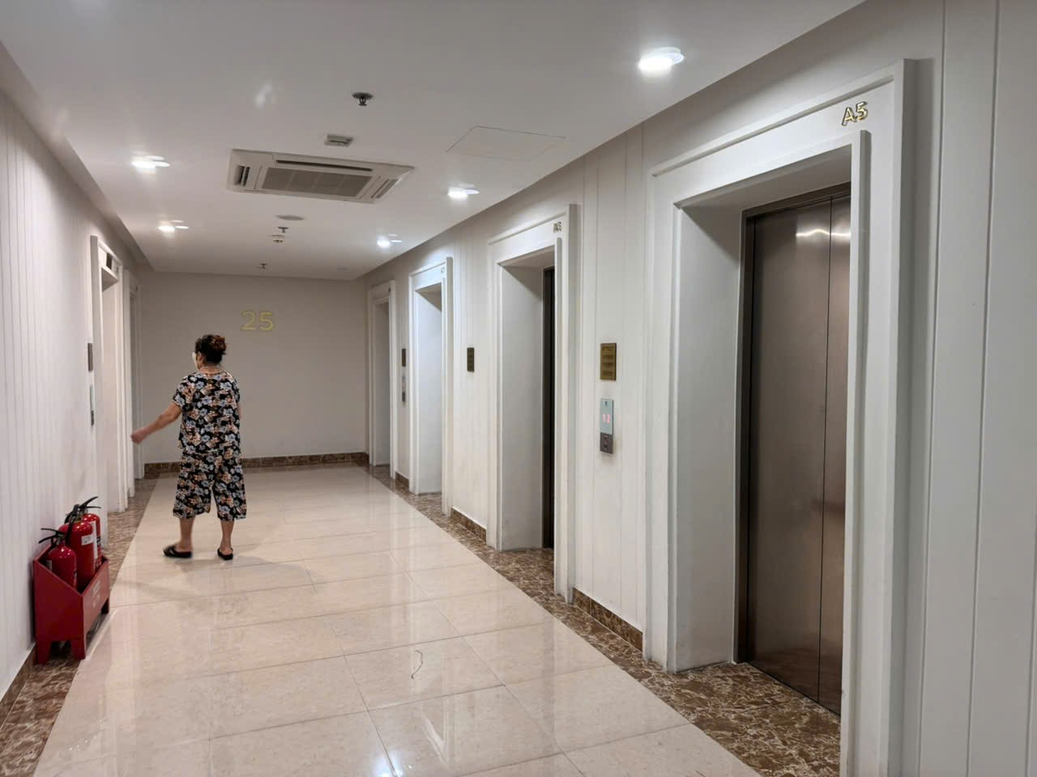 | 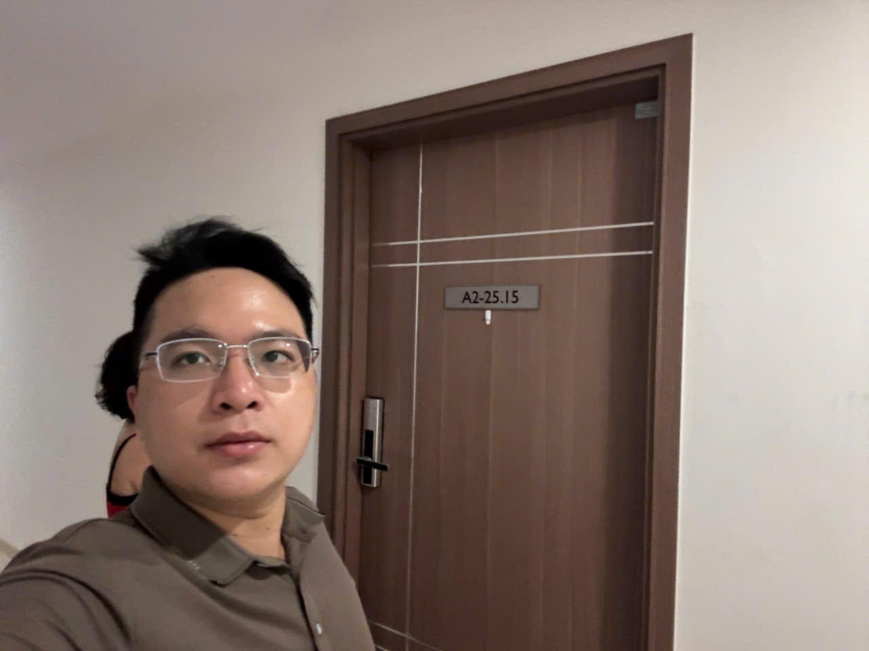
Tổng quan toà nhà | Hiện trạng tài sản
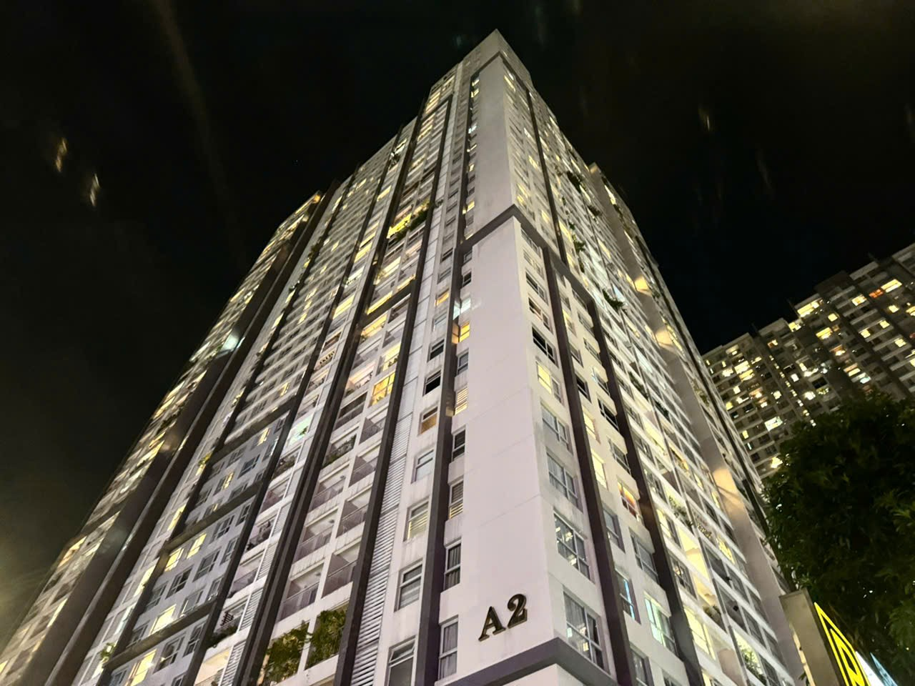 | 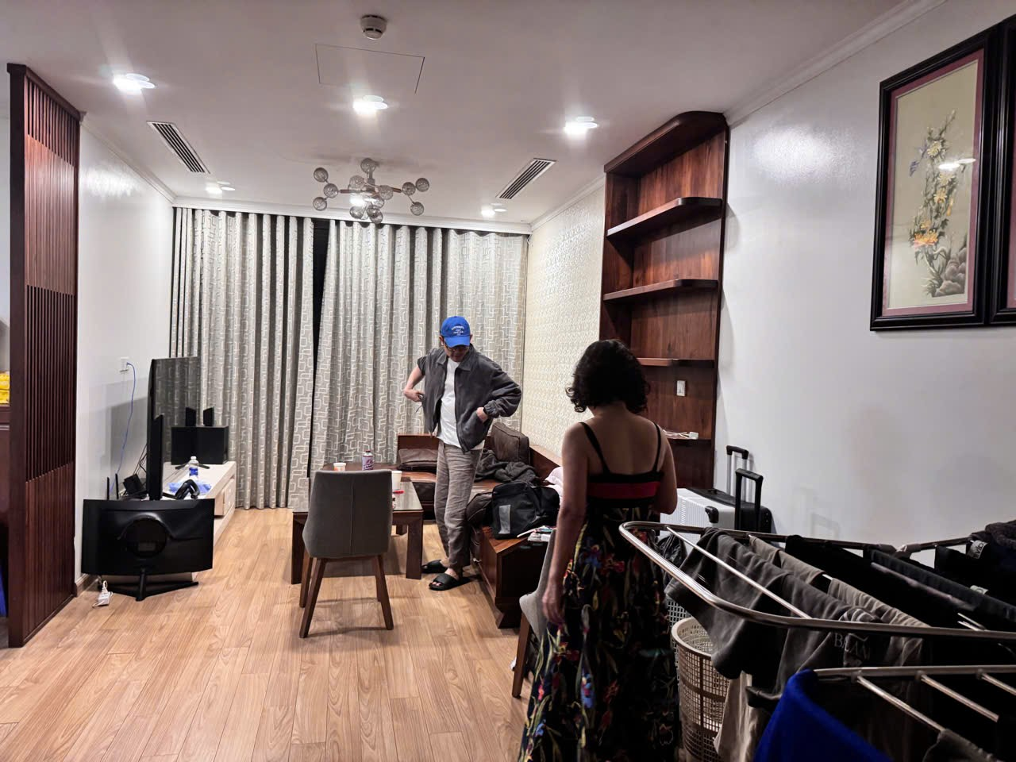
Hiện trạng tài sản | Hiện trạng tài sản
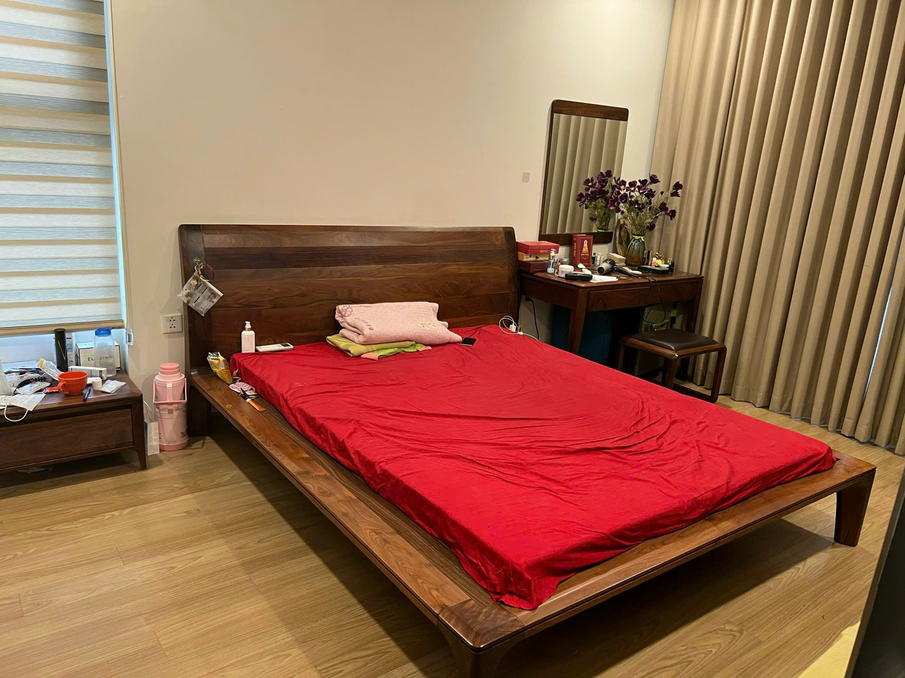 | 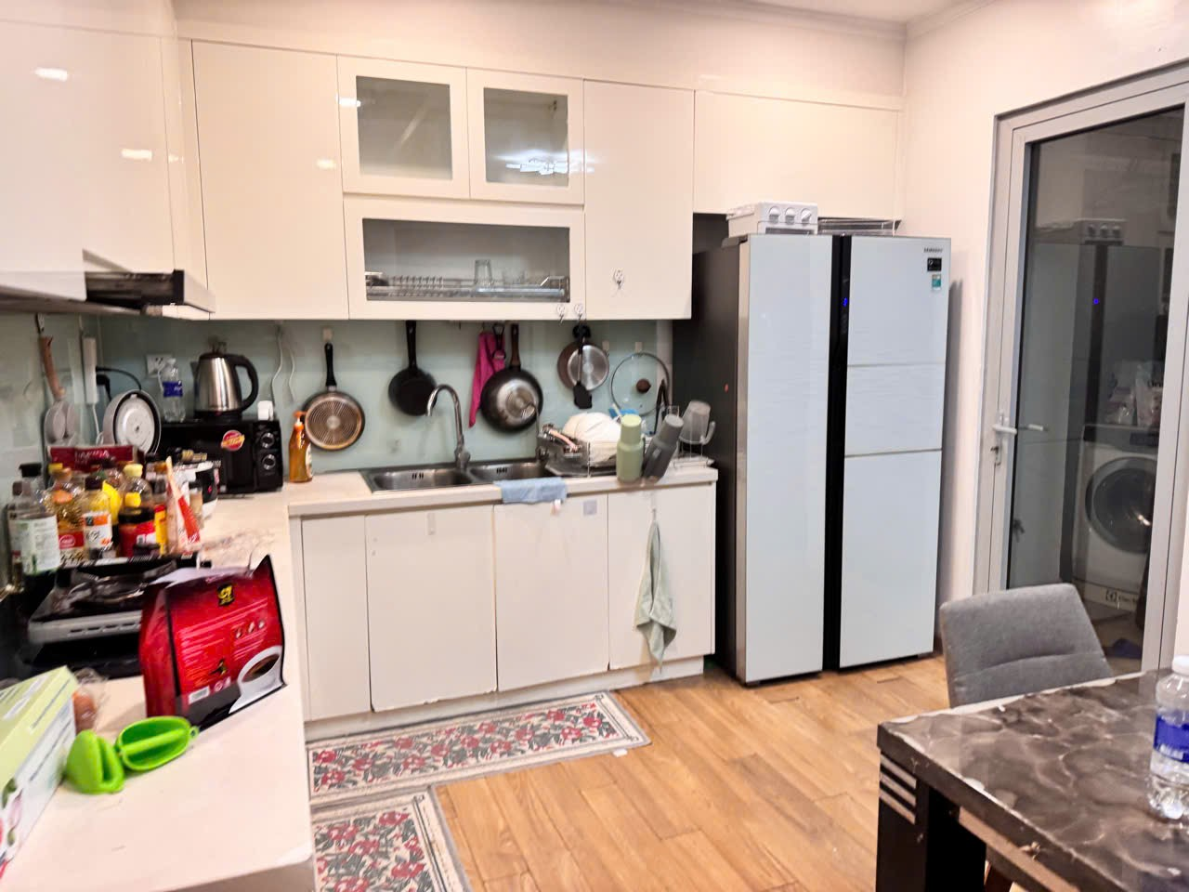

Hiện trạng tài sản | Hướng ban công | Hướng cửa
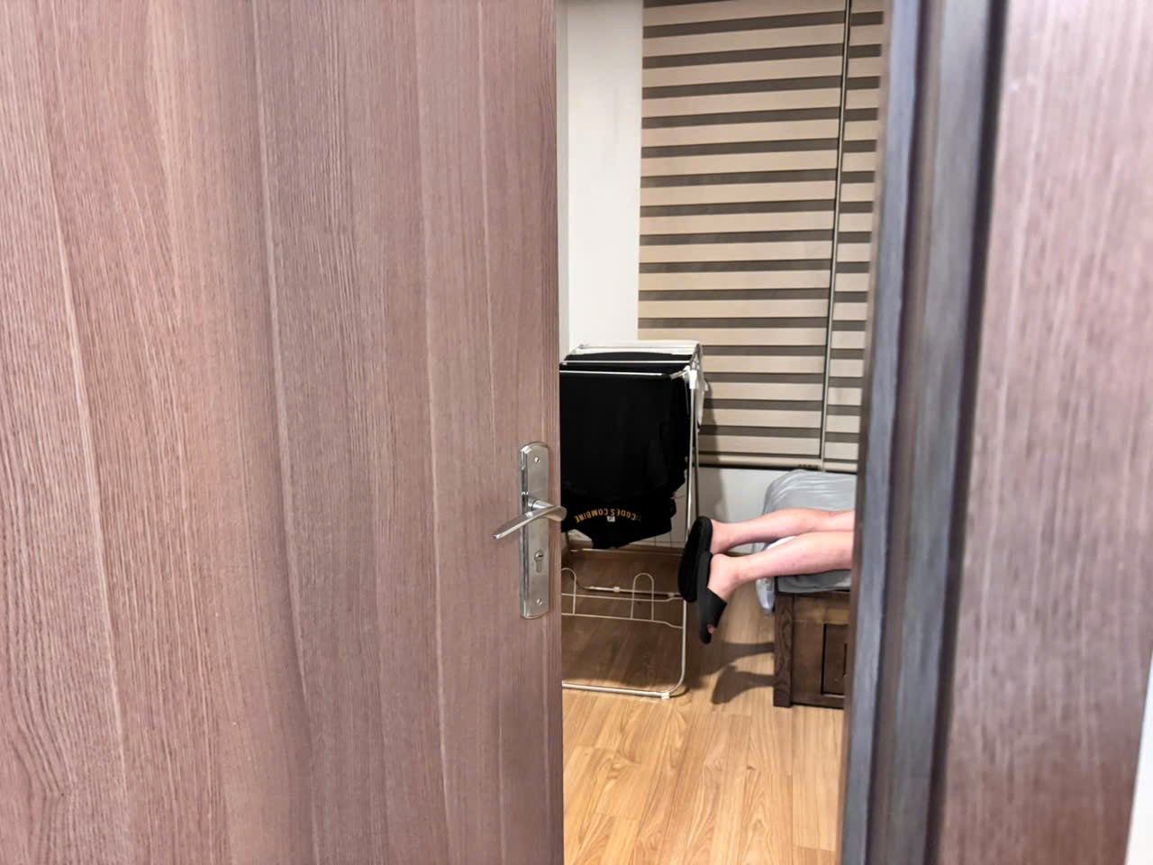 | 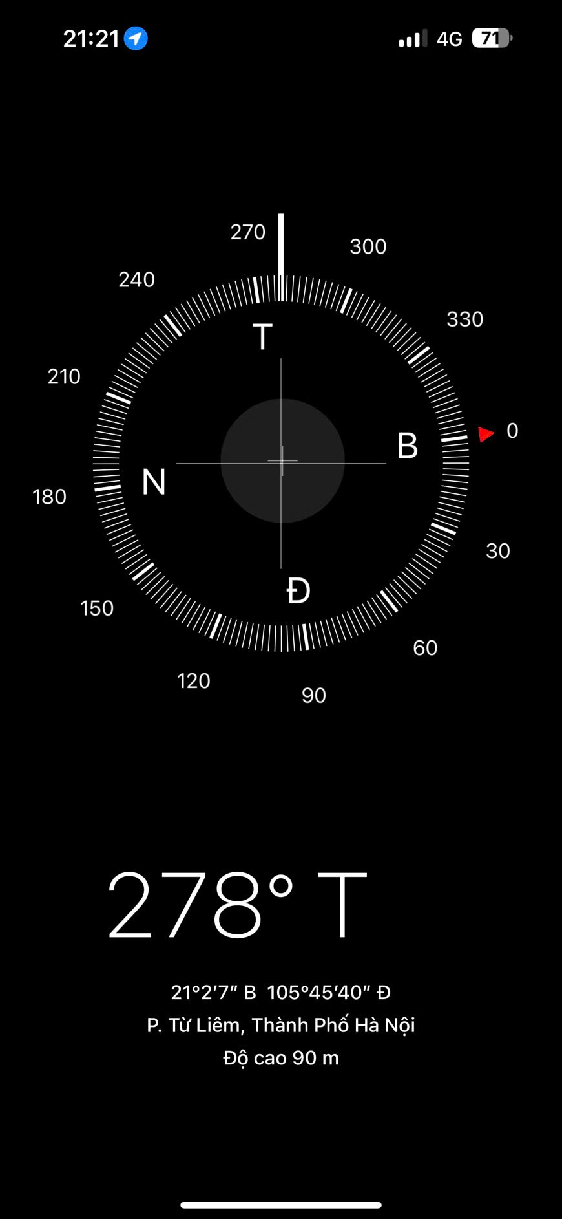 | 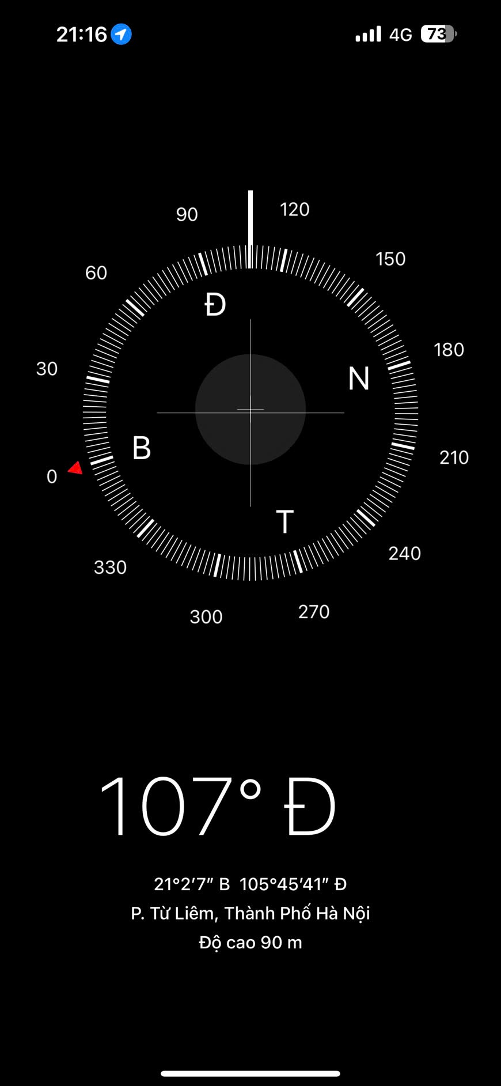
Hiện trạng tài sản | Hiện trạng tài sản
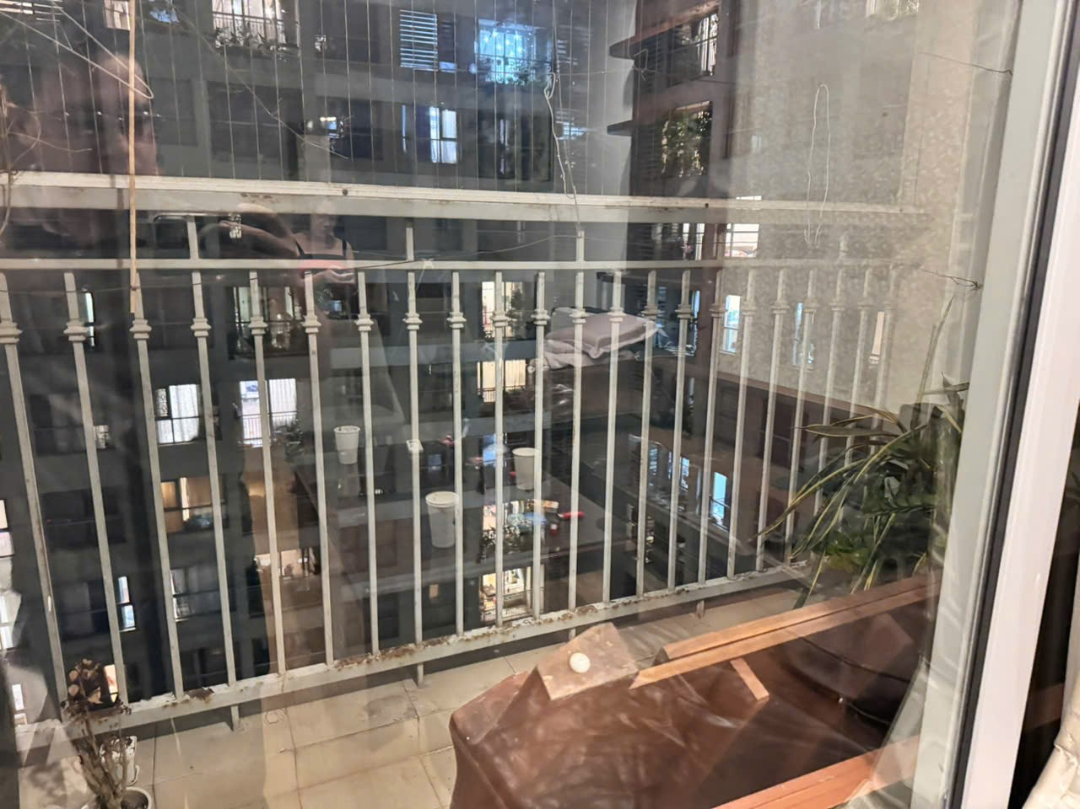
Hiện trạng tài sản | Hiện trạng tài sản
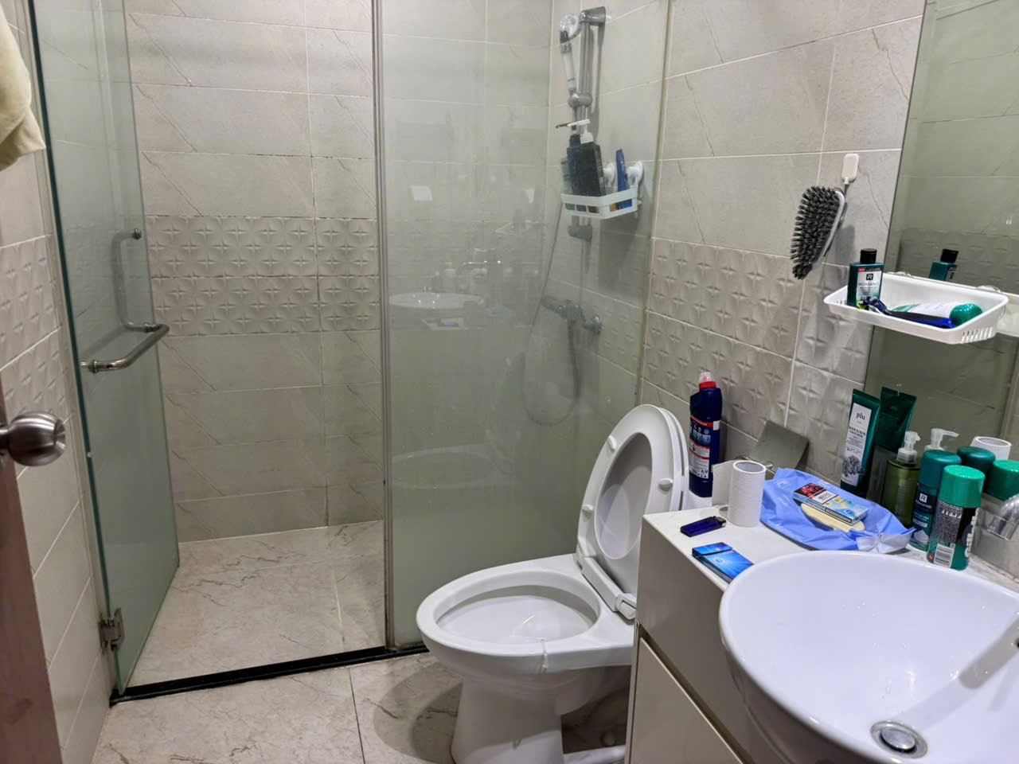 | 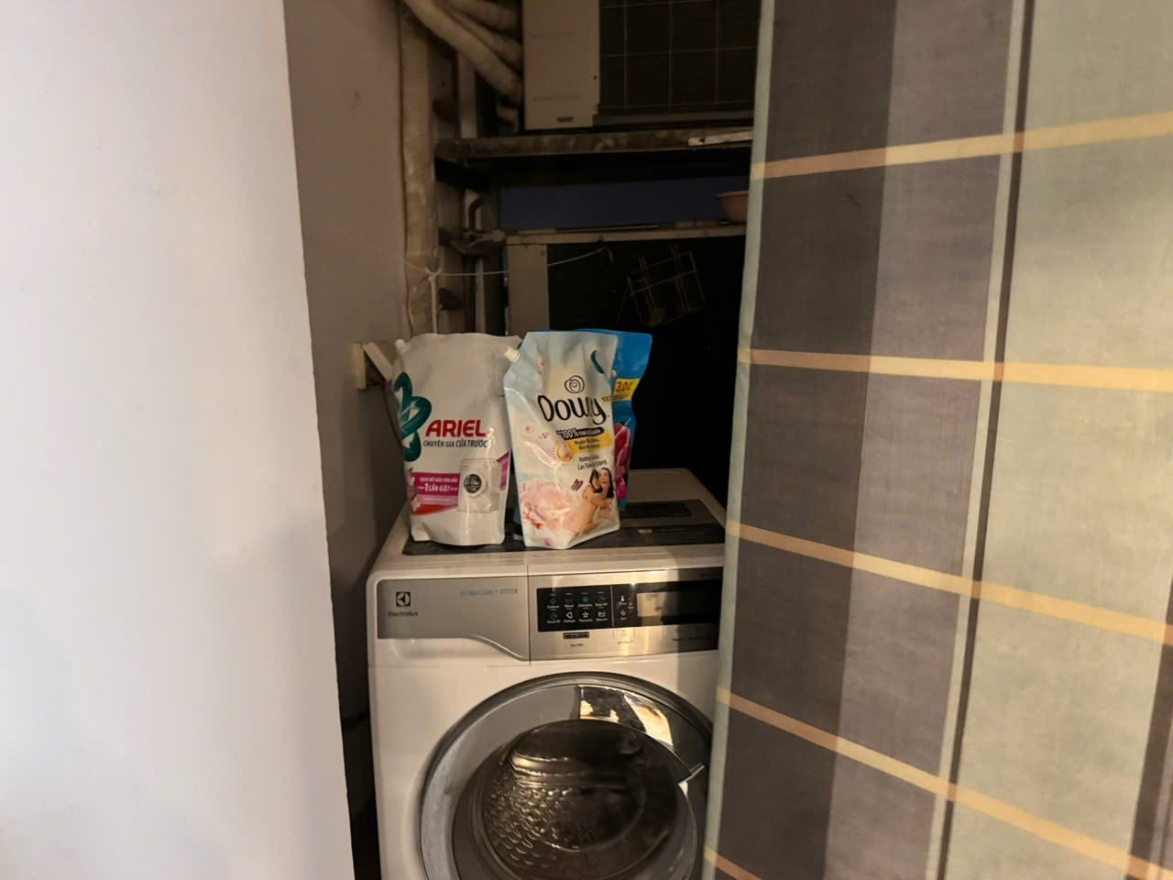

GIẤY CHỨNG NHẬN QSDĐ
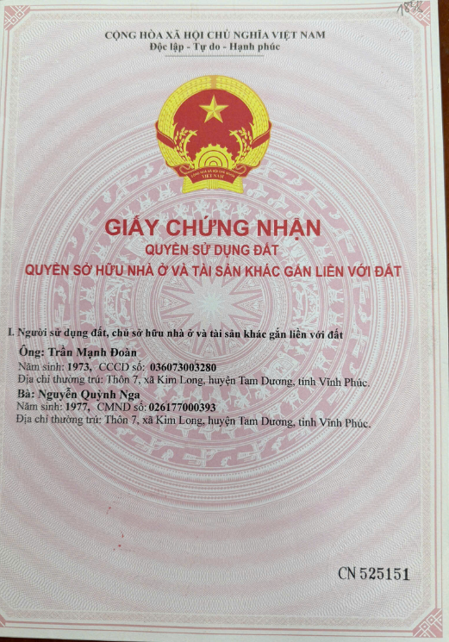
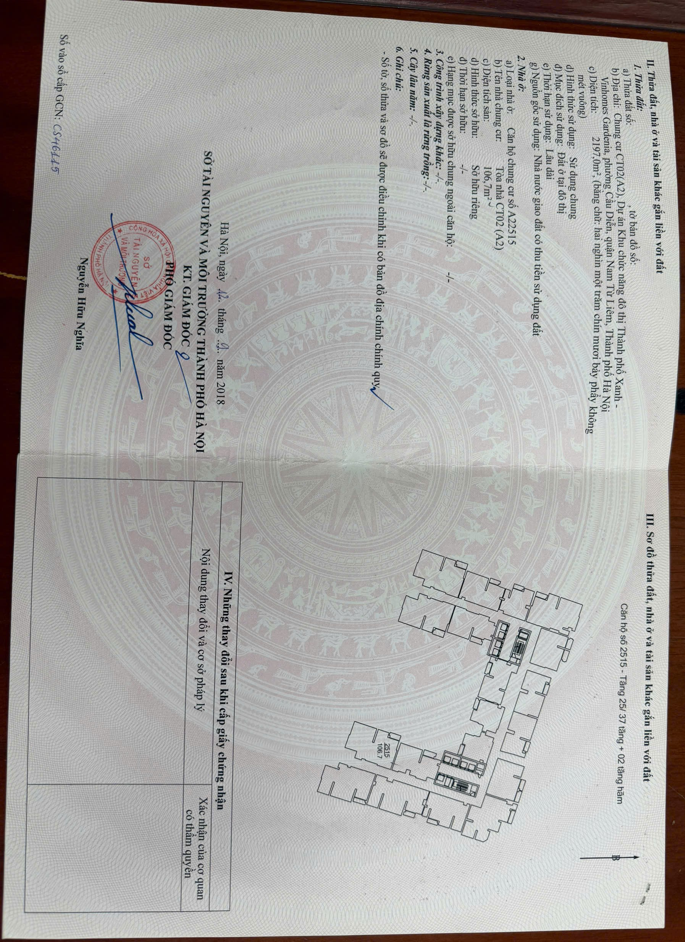

BIÊN BẢN KHẢO SÁT

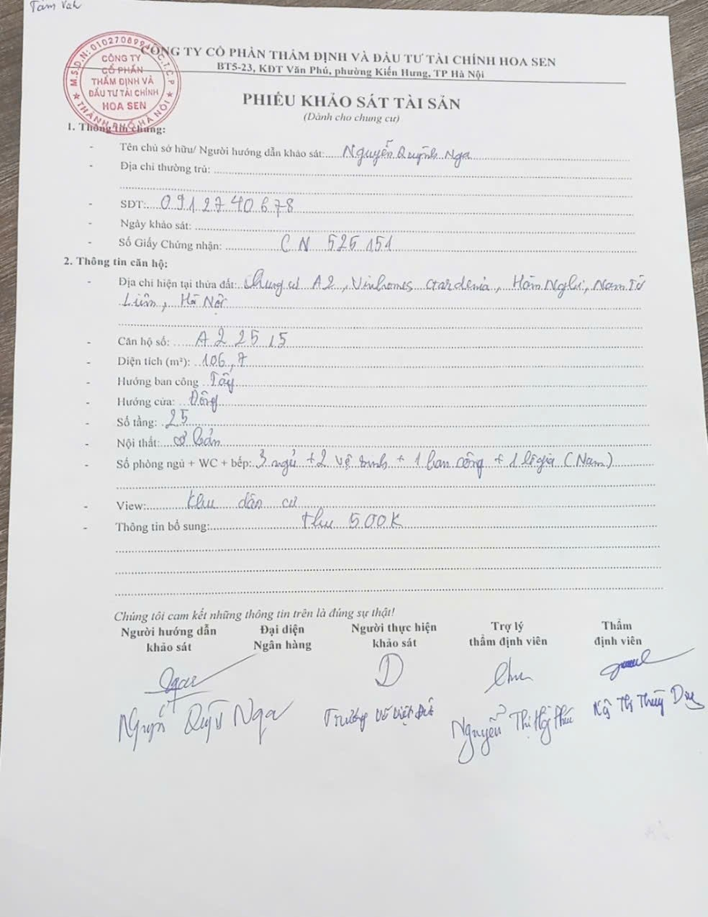
PHỤ LỤC 02: THÔNG TIN THU THẬP THỊ TRƯỜNG
(Kèm theo Báo cáo thẩm định số 275/2026/1349/VFI-BC.T07.A ngày 26 tháng 8 năm 2026 của
Công ty Cổ phần Thẩm định và Đầu tư Tài chính Hoa Sen)
STT | ĐẶC ĐIỂM BĐS | TSSS1
A | Thông tin về tài sản
1 | Nguồn tham khảo | Liên hệ trực tiếp  0965719289  (Thái Phạm)
2 | Giá rao (đồng) | 11.200.000.000
3 | Giá thương lượng/bán (đồng) | 10.640.000.000
4 | Tình trạng giao dịch | Đang giao dịch
5 | Thời điểm thu thập thông tin | Tháng 08/2026
6 | Pháp lý | Có giấy chứng nhận quyền sử dụng đất
7 | Loại hình tài sản | Căn hộ chung cư phổ thông
8 | Vị trí | Chung cư CT01(A1), Dự án Khu chức năng đô thị Thành phố Xanh - Vinhomes Gardenia, phường Cầu Diễn, Quận Nam Từ Liêm, Thành phố Hà Nội
9 | Diện tích đất (m²) | 101
10 | Mặt tiếp giáp | 1 mặt thoáng
11 | Tầng | Thuộc nhóm tầng: Trung
12 | Hướng ban công | Tây Bắc
13 | Cấu trúc | 3 phòng ngủ, 2 nhà vệ sinh
14 | Nội thất | Cơ bản
15 | Cảnh quan | View sông Nhuệ
B | Bằng chứng thu thập
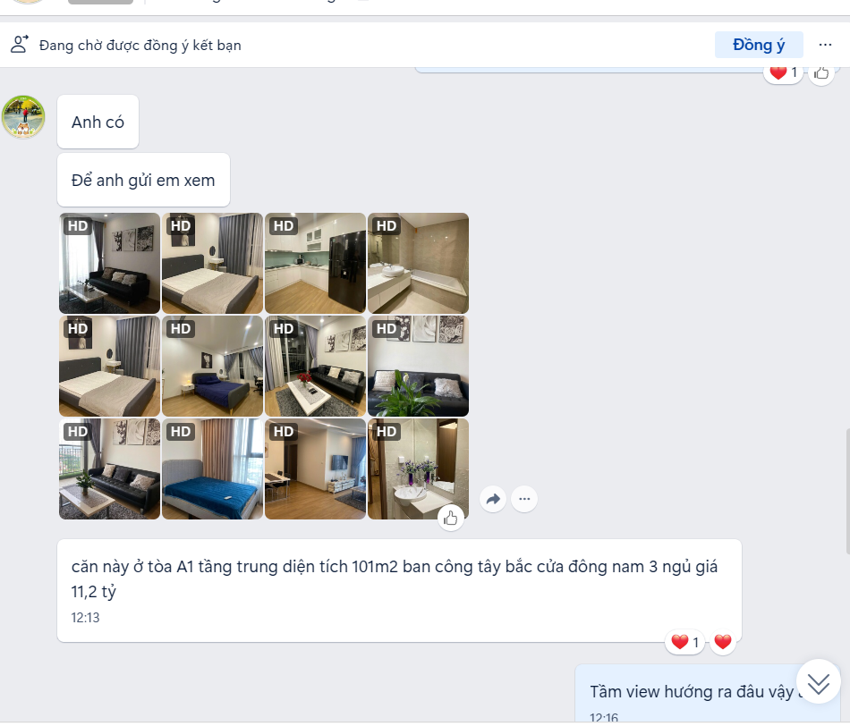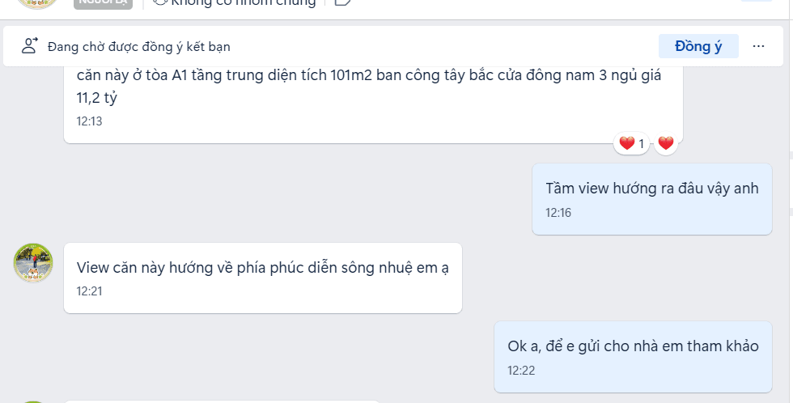

Người thu thập thông tin

Nguyễn Thị Hồng Phúc
STT | ĐẶC ĐIỂM BĐS | TSSS2
A | Thông tin về tài sản
1 | Nguồn tham khảo | Liên hệ trực tiếp  0973158494  (Hoa Bùi)
2 | Giá rao (đồng) | 11.500.000.000
3 | Giá thương lượng/bán (đồng) | 10.925.000.000
4 | Tình trạng giao dịch | Đang giao dịch
5 | Thời điểm thu thập thông tin | Tháng 08/2026
6 | Pháp lý | Có giấy chứng nhận quyền sử dụng đất
7 | Loại hình tài sản | Căn hộ chung cư phổ thông
8 | Vị trí | Chung cư CT02(A2), Dự án Khu chức năng đô thị Thành phố Xanh - Vinhomes Gardenia, phường Cầu Diễn, Quận Nam Từ Liêm, Thành phố Hà Nội
9 | Diện tích đất (m²) | 100
10 | Mặt tiếp giáp | 2 mặt thoáng
11 | Tầng | Thuộc nhóm tầng: Trung
12 | Hướng ban công | Đông Bắc
13 | Cấu trúc | 3 phòng ngủ, 2 nhà vệ sinh
14 | Nội thất | Cơ bản
15 | Cảnh quan | Tài sản view thành phố
B | Bằng chứng thu thập
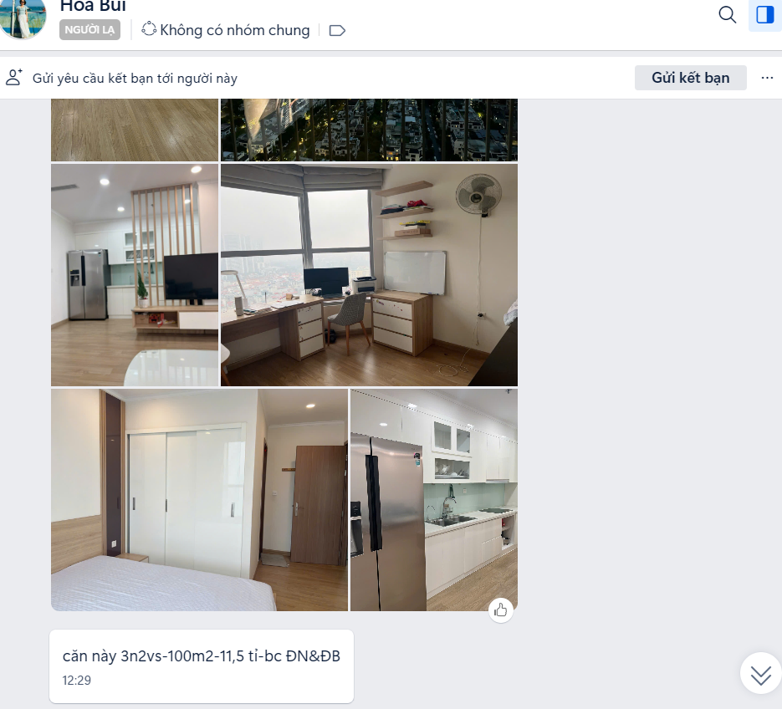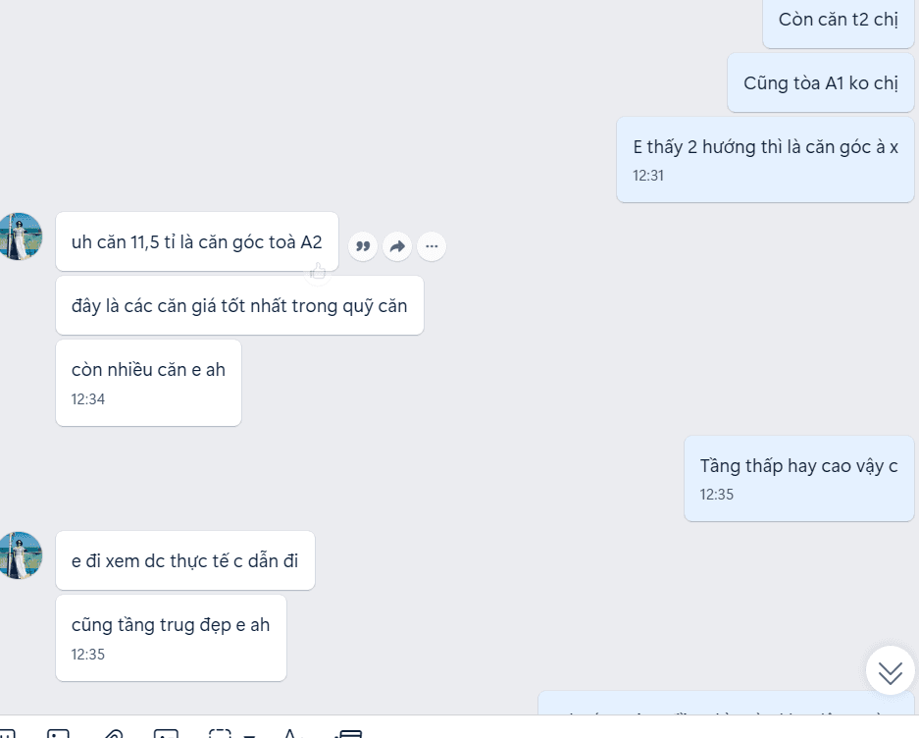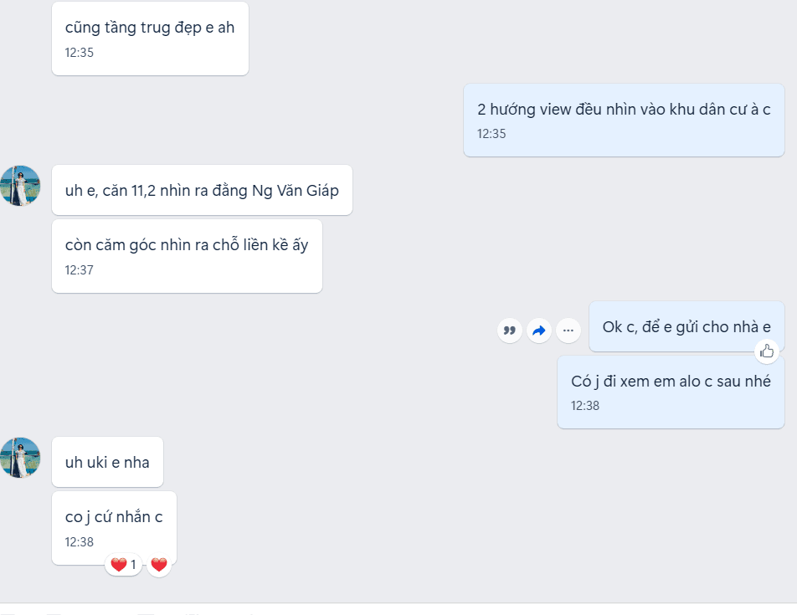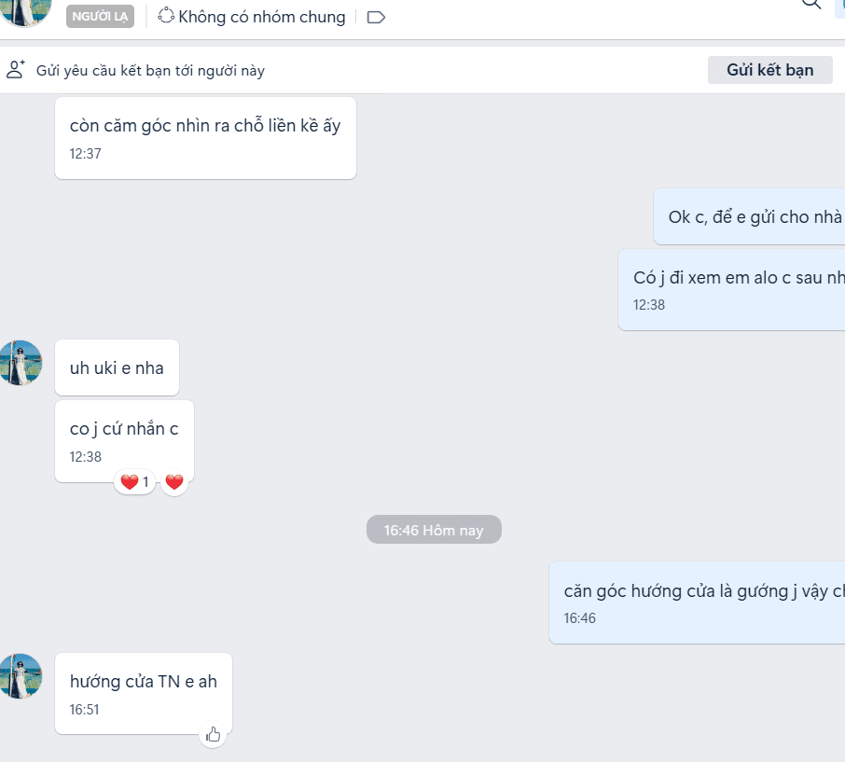

Người thu thập thông tin

Nguyễn Thị Hồng Phúc

STT | ĐẶC ĐIỂM BĐS | TSSS3
A | Thông tin về tài sản
1 | Nguồn tham khảo | https://batdongsan.com.vn/ban-can-ho-chung-cu-duong-ham-nghi-phuong-cau-dien-vinhomes-gardenia/so-huu-hoa-hau-tang-trung-view-trieu-o-cuc-inh-nghi-pr46161206  0985463878  (Mai Hồng)
2 | Giá rao (đồng) | 12.500.000.000
3 | Giá thương lượng/bán (đồng) | 11.250.000.000
4 | Tình trạng giao dịch | Đang giao dịch
5 | Thời điểm thu thập thông tin | Tháng 08/2026
6 | Pháp lý | Có giấy chứng nhận quyền sử dụng đất
7 | Loại hình tài sản | Căn hộ chung cư
8 | Vị trí | Chung cư CT01(A1), Dự án Khu chức năng đô thị Thành phố Xanh - Vinhomes Gardenia, phường Cầu Diễn, Quận Nam Từ Liêm, Thành phố Hà Nội
9 | Diện tích đất (m²) | 107
10 | Mặt tiếp giáp | 2 mặt thoáng
11 | Tầng | Thuộc nhóm tầng: Trung
12 | Hướng ban công | Đông Nam
13 | Cấu trúc | 3 phòng ngủ, 2 nhà vệ sinh
14 | Nội thất | Cơ bản
15 | Cảnh quan | Tài sản view bể bơi, nội khu
B | Bằng chứng thu thập
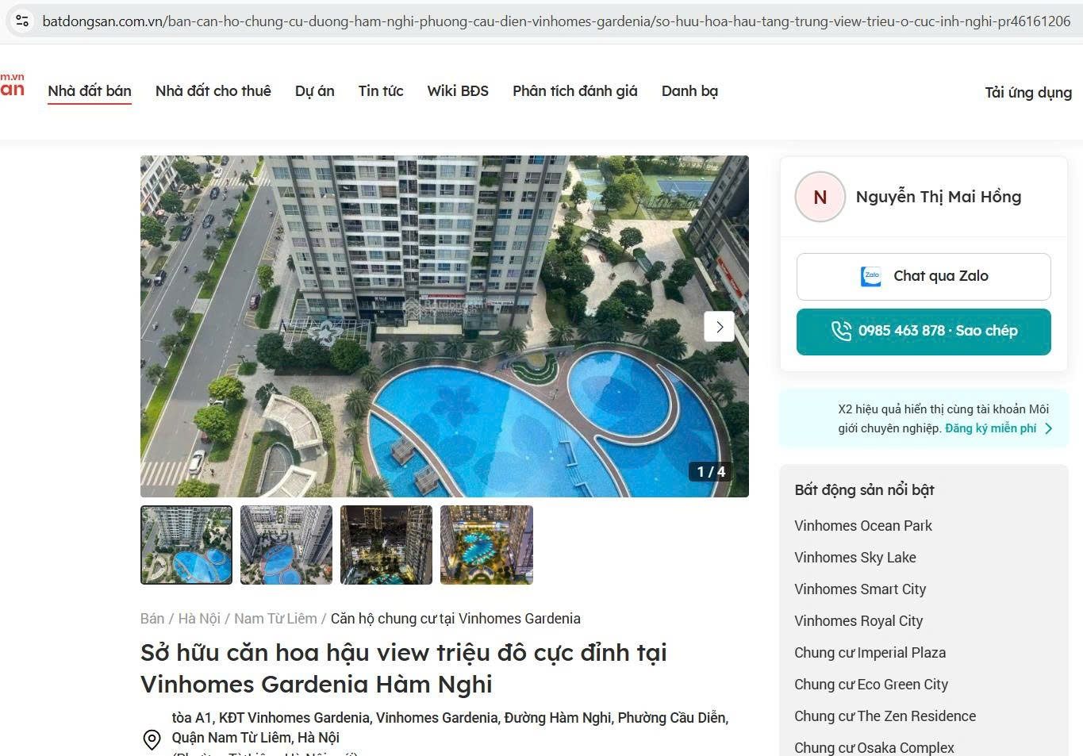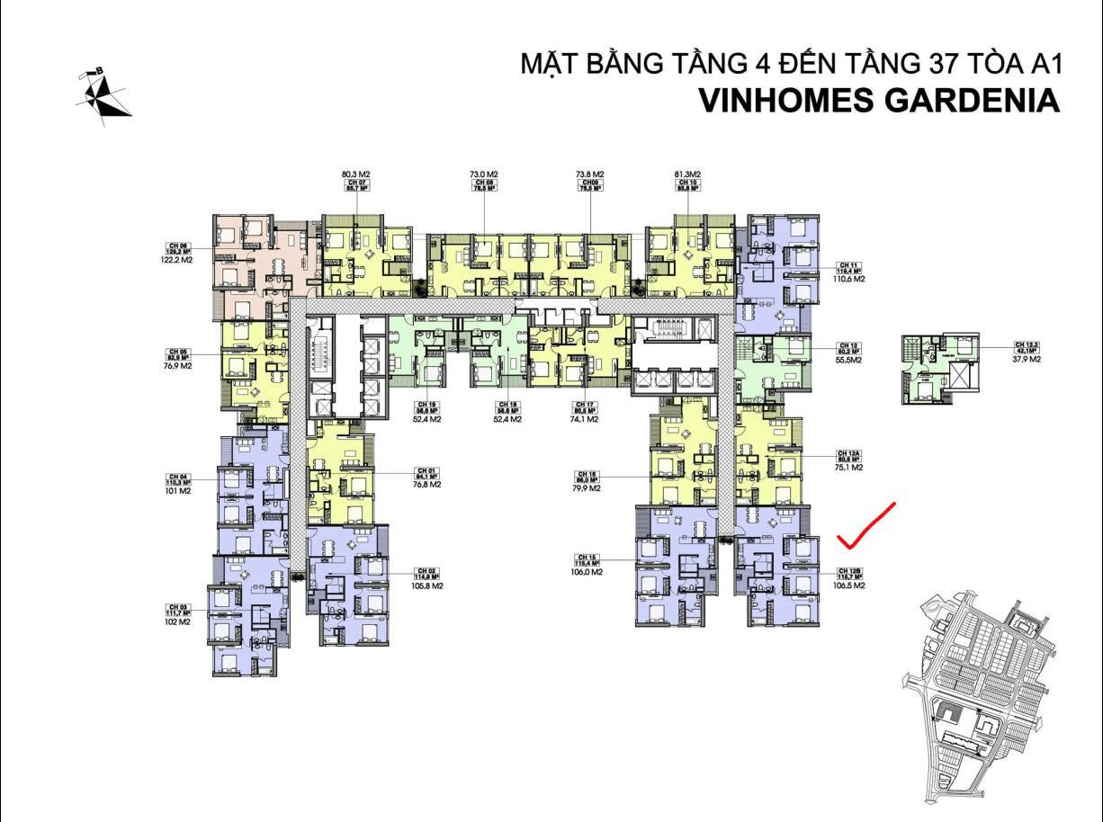
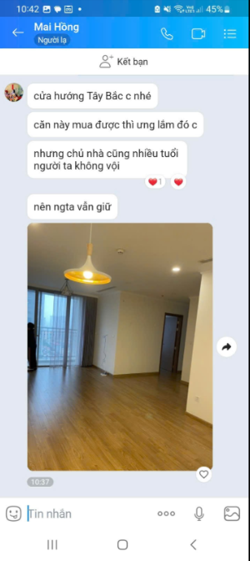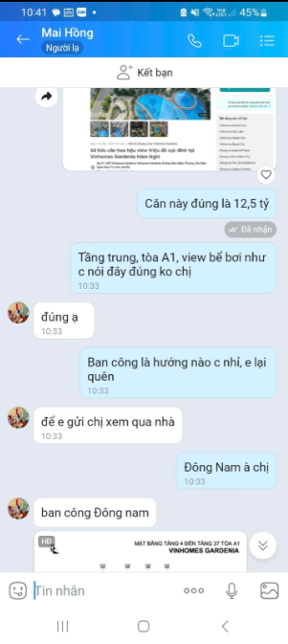

Người thu thập thông tin

Nguyễn Thị Hồng Phúc

